REALITES QUOTIDIENNES DES FEMMES ET FILLES D’AFRIQUE
La condition de la femme Noire

De Bérénice Micale EDAYE
Avec le soutien et la collaboration de Benjamin LISAN

Ce document a été réalisé sur la base de recherche documentaire, de témoignages recueillis auprès de plusieurs femmes qui ont accepté se confié à nous et d’enquête réalisée dans un village de la zone Sud-Ouest du Bénin.
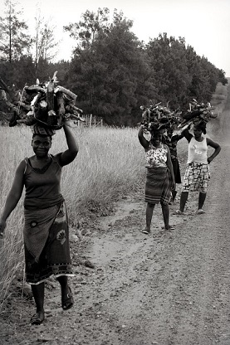
La corvée de bois. © Alicia Campbell, Afrique du Sud (Photo libre de droit),

REMERCIEMENTS
Mes remerciements vont à l’endroit de
- Mon maître de mémoire, le Docteur Moussa GIBIGAYE, Maître de Conférences des Universités du CAMES, chef du département de géographie humaine et économique, qui a accepté de diriger et suivre ce document, en dépit de ses multiples charges académiques
- Monsieur Benjamin LISAN, ami et conseiller, qui m’a accompagné dans ce travail, sans ménager aucun effort pour ses corrections et suggestions,
- Toutes les femmes du Bénin et spécialement celles du Couffo pour leur grand cœur et leur présence
- Monsieur Modeste R. ADJELE pour la présence inconditionnelle
- Toutes les personnes qui ont de près ou de loin contribué à l’élaboration de ce document

Introduction
La poussée démographique observée en Afrique, notamment dans les pays en voie de développement, constitue une des questions récurrentes qui préoccupent maints chercheurs spécialisés dans le domaine du développement de l’Afrique.
La République du Bénin est un pays de l’Afrique de l’Ouest. Il est limité au Nord par le Niger, au Nord-Ouest par le Burkina Faso au Sud par l’Océan Atlantique, à l’Est par le Nigéria et à l’Ouest par le Togo. Il couvre une superficie de 112.620 km2, pour 9.983.884 habitants dont 5.115.704 femmes, soit 51,2% de la population, selon les résultats provisoires des derniers recensements de Mai 2012. Les femmes, plus nombreuses, sont alors des maillons essentiels au développement du pays. En effet, compte tenu des disparités sociales qui y sont observées dans les familles, dans un passé plus ou moins récent, les réalités sont que les femmes procréent en abondance, 4.9 enfants par femme (selon les Enquêtes Démographiques de la Santé sur le Bénin 2011-2012) du fait de leur non alphabétisation d’une part et de leur ignorance de techniques adéquates de prise en charge personnelle, à même de leur permettre de gérer, efficacement et avec responsabilité, leur vie. Les réalités sont que, dès le jeune-âge, elles sont souvent victimes de diverses formes de conséquences liées à une sexualité précoce ou non maitrisées. Elles devront ainsi faire face à des problèmes allant de maladies sexuellement transmissibles à des grossesses précoces et toujours non désirées. Le dernier rapport du gouvernement du Bénin fait état de ce que 2763 filles sont tombées enceintes dans les lycées et collèges (cf. le journal « la nouvelle tribune » du 11 septembre 2017) et ont dû, selon la réglementation en vigueur des écoles béninoises, abandonner leurs cours et études.
Ces nombreux cas d’abandon de l’école et de maternités précoces ont de néfastes répercussions sur le développement du pays. Le plus alarmant est que les adolescentes sont de nos jours désorientées et craignent à tout moment une interruption de leur scolarité et un arrêt définitif sur leur avenir ; alors elles ont souvent recours à l’avortement.
En considérant les conceptions sociales qui soutiennent que les enfants n’ont pas droit à des activités sexuelles, les parents n’admettent pas alors que le sujet soit abordé avec leurs enfants. La divulgation et l’application des méthodes de planning familial seront des facteurs décisifs pouvant diminuer la portée de développement des problèmes susmentionnés. Au-delà de ces problèmes, les femmes font objet de violences diverses bafouant leurs droits. Les exigences de la société béninoise, des coutumes et religions demeurent un frein au développement et à l’épanouissement personnel de ces femmes.
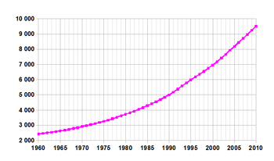
Évolution démographique, L'accroissement de la population du Bénin est d'environ +2,7 % par an. Au Bénin, indice de fécondité : 4,69 enfants par femme (2015). Source : Démographie du Bénin, https://fr.wikipedia.org/wiki/D%C3%A9mographie_du_B%C3%A9nin

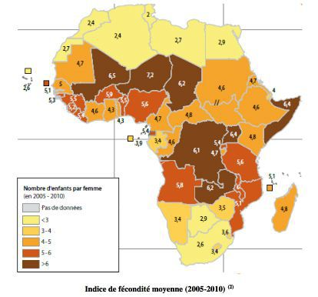
Indice de fécondité moyenne (2005-2010) illustration tirée du rapport de la commission des affaires étrangères. © Rapport de l'Assemblée Nationale
La bombe démographique menace toujours une partie de l'Afrique. Un rapport parlementaire relance le débat, Michel Lachkar, 15/05/2015, http://geopolis.francetvinfo.fr/afrique-la-demographie-hypotheque-le-developpement-un-rapport-relance-le-debat-61863

- Femmes face aux défis socio- culturels
- Scolarisation des filles
Au Bénin la conception, selon laquelle les enfants fille et garçon ne sont pas égaux, demeure encore. Dans les sociétés africaines, la fille doit rester à la maison pour aider sa mère dans les travaux domestiques et se préparer ainsi à sa vie future d’épouse tandis que le garçon a le droit d’aller à l’école pour s’instruire. Même si l’avancée de l’instruction et la mondialisation ont quelque peu fait évoluer les mentalités, il n’en demeure pas moins que les zones rurales pérennisent cette tradition qui stigmatise la femme. Il faut admettre que ces dernières années, de nombreux parents ont adhéré à l’idée d’envoyer leurs filles à l’école. Selon l’enquête démographique de la santé sur le Bénin (EDSB 2011- 2012), une femme sur deux (51%) et un homme sur trois (33%) sont sans instruction. Ce taux, de 51%, assez élevé pourrait connaître une diminution compte tenue de la gratuité instaurée par la politique gouvernementale depuis un peu plus d’une décennie. Cependant, un autre paramètre non moins important entre en ligne de compte pour la scolarisation des jeunes filles. Selon un adage bien connu et assez considéré d’ailleurs, envoyer une fille à l’école, c’est jeter de l’argent par la fenêtre. Cela sous-entend que la fille est une perte pour sa famille. Les sociétés ouest-africaines étant patriarcales, les enfants ne portent aucunement les patronymes de leurs mères. Ainsi, une femme qui quitte sa famille pour celle de son mari est considérée le plus souvent comme une simple machine à procréer. Dès lors, ses parents estiment qu’investir pour son éducation s’assimile à gaspiller des ressources pouvant être plus utiles pour un autre domaine. Ils préfèrent alors prioriser les garçons en tout domaine, ces derniers étant considérés comme des portes flambeaux de la famille. Aussi faut-il préciser que la plupart des filles ayant bénéficié du soutien de leurs géniteurs et ou de structures diverses pour aller à l’école ont dû stopper leurs cursus des suites de grossesses. Cet aspect est des plus préoccupants actuellement dans les sociétés. En effet, selon une enquête réalisée par un journal du Bénin, La Nouvelle Tribune, les établissements secondaires, notamment ceux publiques, sont les lieux par excellence qui reflètent le phénomène.
Il convient de souligner également que le seuil de pauvreté de certaines familles constitue un obstacle probant à la scolarisation des filles. En effet, malgré la volonté des parents à scolariser leurs filles, les moyens financiers manquent pour l’achat des fournitures et autres sommes d’argent des dépenses non prises en charge par l’Etat. Il s’agit précisément des frais de photocopies, des frais d’achat des divers manuels supports des cours, et des frais d’accès aux bibliothèques ; étant donné que la dispensation de l’enseignement n’est pas numérique. Ces parents se résignent donc et subissent contre leur gré la non-instruction de leurs filles.

- Responsabilités Professionnelles
Le monde du travail constitue pour les femmes en Afrique un univers assez délicat. En milieu urbain, d’un point de vue social, il n’est pas toujours admis que la femme exerce une activité génératrice de revenus. Certains hommes, quand bien même instruis, imposent à leurs compagnes de ne pas s’engager dans une activité génératrice de revenus, ceci pour être le centre financier du couple. Cela leur confère un sentiment de supériorité sur la femme, eux qui ont et qui exigent d’ailleurs « le droit de véto » sur toutes décisions du foyer. Les quelques-unes qui s’y adonnent s’arment la plupart du temps de courage pour supporter les caprices de leurs maris qui, dès lors, se servent du travail de ces dernières comme prétexte pour se défaire des obligations financières du foyer. En plus, les difficultés auxquelles sont confrontées ces femmes sur leurs lieux de travail transforment leurs activités professionnelles en un véritable supplice. Il faut souligner qu’il existe encore des collaborateurs machistes qui alors sous-traitent [maltraitent, dévalorisent] ces femmes à la moindre occasion, surtout si ces dernières ne possèdent pas de diplômes universitaires assez élevés pour s’imposer dans les entreprises ou si elles ne sont pas des recrues de l’Etat. On ne leur propose en majorité que de menus travaux mal payés : réceptionniste, opératrice de saisie, secrétaire de bureau… Au-delà de ces problèmes, elles sont souvent en proie au harcèlement sexuel de leurs supérieurs hiérarchiques. Ils en viennent même parfois à signifier à ces femmes que leur maintien à leurs postes dans l’entreprise est conditionné par leur consentement à entretenir avec eux de relations sexuelles. Cela se tient même parfois sur les lieux de travail, dans le bureau du chef. Cette situation pourrait par ailleurs expliquer le nombre important de femmes s’adonnant à de petits commerces de circonstances pour s’offrir une petite autonomie financière. En effet, celles qui n’ont pas pu se faire une place dans le monde professionnel assez restreint au Bénin en comparaison à la population en quête d’emplois, tiennent des commerces saisonniers : il s’agit, entre-autre, des commerces de maïs grillés avec arachides, en saison, puis de mangues, d’oranges et autres produits agricoles saisonniers. Etant donné qu’elles sont chargées d’emmener et de ramener les enfants de l’école, il leur est difficile de parvenir à concilier véritablement le travail et les obligations familiales. Certaines parviennent tout de même à gérer cette situation, par l’adoption de domestiques.
Les femmes rurales, quant à elles, sont des ménagères. Certes, les institutions étatiques affectent certaines femmes, en milieu rural, à exercer certaines fonctions. Mais les femmes rurales restent en majorité des ménagères. Elles accompagnent leurs maris pour la plupart du temps au champ et se consacrent pour le reste du temps aux tâches ménagères. Bien évidemment, certaines d’entre elles se livrent à des activités secondaires comme la vente d’allumettes, de cigarettes, d’akassa, de poissons frits, de Sodabi (alcool local) … Il faut tout de même admettre que celles-ci, déjà soumises et éduquées de manière à déifier leurs époux, sont mandatées par ces derniers pour aller à la moisson de la récolte. Ils espèrent ainsi dès le retour de ces femmes une certaine somme proportionnellement à la quantité de la marchandise, à elles, confiée.
Tout cela concourt à révéler la précarité des conditions de travail des femmes tant en milieu urbain que rural.
Les données selon le sexe conduisent à se rendre compte qu’en termes de personnes chargées des directions au niveau national et départemental ou encore dans les structures sous-tutelle des ministères, il y a nettement plus d’hommes (81,46 %) que de femmes (18,54 %). Cette tendance s’équilibre davantage au niveau des chargés de services, 40,13 % contre 59,83 %.
La synthèse et l’analyse des données statistiques recueillies auprès des différents départements ministériels du pays montrent une évolution en dents de scie de la proportion des femmes dans les instances de prise de décision. Ceci provient du fait qu’il n’existe aucun texte officiel qui favorise la représentation des femmes à divers postes de décision pour assurer de hautes responsabilités au sein de l’administration publique béninoise et dans les fonctions électives.
Conscient de cette faible représentation des femmes, une proposition de loi sur « l’égal accès de l’homme et de la femme aux postes électifs et administratifs » a été introduite à l’Assemblée nationale pour étude et adoption. Aussi, des actions de renforcement des capacités des femmes sont exécutées surtout par les Organisation de la Société Civile avec l’appui financier des Partenaires Techniques et Financiers. De même, des séances de sensibilisation sont faites surtout en direction des hommes, des époux des femmes potentielles candidates aux élections, des chefs de culte et des leaders d’opinion. Les femmes leaders se sont mobilisées avec l’appui des Partenaires et du ministère en charge de Genre, pour un lobbying et un plaidoyer auprès des décideurs pour l’obtention du vote de la loi, en suspend à l’Assemblée Nationale.

- Mœurs et Traditions
Diverses manifestations et célébrations constituent un aspect important de la culture des peuples noirs. Comme dans toute société d’ailleurs, les pays d’Afrique noirs ont également leurs croyances et ont érigé au cours des années et en fonction des besoins, des traditions pour, bien-sûr répondre à des préoccupations fondamentales. Cela va traverser le temps et, aujourd’hui encore, on pérennise ces pratiques qui impactent d’une manière ou d’une autre la société. En Afrique de l’ouest et au Bénin en particulier, la diversité culturelle s’érige en une caractéristique majeure, ceci justifie par exemple la fête du vodoun [vodou] qui a lieu le 10 janvier de chaque année. Cela témoigne également de l’importance accordée à la tradition au Bénin.
Du nord au sud du pays en passant par le centre, il faut souligner qu’il a autant de cultures que de groupes ethniques. Dans cet ensemble assez fourni, nous allons présenter brièvement celles qui directement ou indirectement influencent les considérations à l’égard de la femme dans la société.
- Les libations ou les cultes aux ancêtres
Dans chaque collectivité dans le sud du Bénin, il existe des cérémonies qui placent les défunts au centre de toute attention. En effet, les libations consistent à commémorer les défunts desdites familles. Il s’agit de demander leur protection, de prendre des décisions en adéquations avec ce qu’ils souhaitent et les appliquer de manière à ne pas s’attirer leur colère. Ainsi, par des offrandes de boissons diverses et de repas propices pour ces circonstances, les voix autorisées consultent le « Fâ », posent des questions aux esprits ayant répondu à l’appel, formulent à l’assistance (les membres de la collectivité) les vœux des ancêtres. C’est le moment que choisissent les aînés des diverses collectivités pour faire fumer le calumet de la paix aux éventuels membres de la famille en conflit. On doit alors, sur la base des clauses sociales et culturelles qui régissent le groupe, exiger que tous les problèmes se règlent avant que les enfants de la collectivité ne se séparent. Cet état de chose demeure un facteur qui consolide la place que l’on accorde à la femme encore dans nos sociétés. Etant donné la portée sociale de ces cérémonies, personne ne souhaite être rejeté aux yeux de tous. Il faut donc tout faire pour se conformer aux prescriptions en vigueur dans sa famille. Or, il est capital de souligner que la femme est considérée comme un patrimoine de son mari. Elle doit en tout état de cause se faire petite devant l’homme qui a fait d’elle son épouse. Elle doit accepter sa place, celle d’être secondaire. Et c’est cela qui fait son honneur dans sa belle-famille. Mais il ne faudrait pas voir à travers cette conception de « femme, patrimoine de son mari » une volonté circonstancielle de les traiter comme tel. De nombreuses facettes de la tradition nous révèlent qu’il existe de fondements solides dans la tradition qui prédispose à voir la femme comme telle.

- La dot

En Afrique, le mariage revêt différentes formes. Il s’agit entre autres du mariage moderne et du mariage traditionnel. Le mariage moderne ou civil est celui régit par les dispositions des codes adoptés par les Etats africains au lendemain des indépendances. En revanche le mariage traditionnel est celui qui existait en Afrique depuis des temps immémoriaux, depuis des générations, bien avant la colonisation. Selon les droits traditionnels négro-africains « le mariage est le contrat par lequel le chef d'une famille agissant au nom et pour le compte de cette dernière, engage une jeune fille avec ou sans consentement et sur laquelle il exerce la puissance paternelle dans les liens conjugaux avec un homme, membre d'une autre famille représentée par son chef et moyennent une contrepartie telle qu'elle est définie par la coutume de la jeune fille ». Au Bénin, cette pratique continue même si le mariage sans consentement (mariage forcé) de la fille existe de moins en moins, car la société a connu une évolution au fil des années et des lois ont été votées pour lutter contre cette pratique. Le mariage traditionnel est scellé par la dot.
La dot béninoise constitue « un ensemble d’objets et de cadeaux en espèces ou en nature (compensation matrimoniale en raison d’un service spécial rendu) offerts par la famille du fiancé à celle de la fiancée pour exprimer l’hommage que la famille demanderesse rend à la belle-famille et à la femme, et aussi pour avoir plus tard des enfants légitimes jouissant de tous les droits civils et civiques ». En Afrique traditionnelle, « la femme devient épouse lorsque la dot est versée partiellement ou intégralement. Elle est la condition de légitimation de toute union. Le lignage du jeune homme doit s’acquitter de cette obligation coutumière puisque la jeune fille est considérée comme une source de richesses humaines par sa fécondité et par son travail. La dot s’impose comme une obligation sociale et morale qui consacre le mariage ». C’est le futur mari ou sa famille qui apporte donc des biens au profit non seulement de la famille de la femme, mais aussi de la femme elle-même. Au bénin la dot est souvent « payée » en deux étapes : la petite dot et la grande dot.
La petite dot est l’étape où la famille de l’homme demande la main de la jeune fille auprès de ces parents. Elle le plus est souvent constituée de cola, avi, atakoun, deux bouteilles de Gin, deux bouteilles de boissons sucrées et une somme de 24000FCFA [36.60 €]. Cette petite dot diffère selon les familles et les régions. Lorsque la petite dot est acceptée par les parents de la jeune fille, la liste de ce qui constitue la grande dot est alors conçue par ces derniers. Elle sera ensuite remise à la belle famille qui devra faire le nécessaire pour la payer au jour fixé par les deux familles. La famille du futur mari peut envoyer quelqu’un négocier la diminution des choses exigées pour la grande dot. Mais très peu de famille cède à cette requête ; ainsi donc le futur mari évite le plus possible d’y avoir recours et s’arrange donc pour acheter et apprêter tout ce qui a été demandé par la famille de sa promise. La grande dot est constituée, pour beaucoup de familles et d’ethnies, de : sel, épices, vaisselle, malle, bouteilles de boissons (souvent des liqueurs de haute qualité), chapeaux, complets de pagnes, paires de chaussures, bijoux, foulards, un sac à main. La tendance actuelle est la demande de biens de consommations modernes tels que les réfrigérateurs, moto, ordinateurs. Elle peut aussi être constituée d’aliments (sacs de riz, maïs, mil), fruits (banane, orange, etc…) et même d’animaux (bœufs, mouton, cochon…). Et à toute cette liste, on ajoute un montant à payer, fixé par le chef de la famille de la fiancée. Le futur mari, pour se faire plus respecter par sa belle- famille et prouver son amour à sa fiancée peut décider d’augmenter le montant de la dot en donnant doublement tout ce qui a été demandé. Cela rehausse son image et celle de sa famille. Lorsque la cérémonie de la dot est passée, la fiancée peut rejoindre son mari, car aux yeux des familles ils sont déjà mariés. La dot est normalement symbolique puisque c’est une tradition au Bénin, mais certaines familles profitent du payement de dot de leur fille pour réclamer et exiger des choses hors de prix, car la valeur de leur fille est inestimable, disent-elles. Une mère n’a pas hésité à nous dire que celui, qui épousera sa fille, devra acheter une parcelle et construire une maison, au nom de la fille avant de l’emmener. Ce qui devrait être symbolique devient alors un commerce pour plusieurs personnes. Nous nous sommes rapprochés de quelques femmes mariées pour connaître leurs expériences et avis par rapport à la dot. Les opinions sont assez variées. Madame Joséphine YELIAN, commerçante, nous a affirmé que « doter une fille n’est pas indispensable pour son bonheur. Moi j’ai été doté, mais je ne demanderai pas à un homme de payer la dot à ma fille, puisque c’est sa vie et son couple. Lorsque la famille (tante, oncle, cousin etc…) se regroupe et décide de la dot, ses membres ne pensent qu’à eux et à leur ventre. Après le mariage, c’est ma fille seule qui devra supporter les difficultés financières et les agressions morales de la part de son mari ». Une autre femme, cadre dans une société de transformation agroalimentaire nous a expliqué « j’exigerai juste le mariage au futur mari à ma fille. Ainsi donc l’argent qu’il utilisera pour payer la dot à des tantes, oncles, cousins ou autres profiteurs qui ne prennent jamais de ces nouvelles, je préfèrerais qu’il l’utilise pour la marier légalement afin de rendre officiel leur amour et construire leur famille ». Nous pouvons alors comprendre que pour ces femmes la dot n’est pas indispensable et que seul le bonheur de leurs filles compte. Ce bonheur passant aussi par la stabilité financière du couple, on doit plutôt aider les futurs époux à économiser au lieu de leur fait faire des dépenses inutiles qui ne profitent qu’à la famille proche et éloignée de la jeune fille.
La cérémonie de dot crée aussi, au-delà du problème financier, d’autres problèmes au couple. En effet, certains membres de la famille peuvent commencer par nourrir une haine à l’égard de la jeune fille car ils se comparent à elle ou ils comparent leurs enfants à elle. Les réalités des forces occultes n’étant pas à négliger au Bénin, ils se servent de gris-gris (charlatanisme) pour créer des problèmes à ce jeune couple. Des problèmes tels que la stérilité de la femme, la perte ou incapacité de trouver du travail pour les deux conjoints ou l’un des deux, des disputes violentes, allant jusqu’à la violence physique. La lune de miel, dont rêvaient alors ces deux jeunes gens, se transforme en un cauchemar et en des regrets. Tels a été les propos de madame Carole « je n’ai pas besoin que quelqu’un vienne payer la dot à ma fille pour qu’on la tue ensuite ou pour que son mari la traite après comme une chose en lui rappelant chaque fois qu’il l’a déjà acheté, chez ses parents, payant alors tout ce qu’ils ont demandés ; puisque certains hommes le disent sans aucun regret même ». Nombreuses sont ces femmes qui aujourd’hui, comme ces mères, ne veulent pas que leurs filles soient dotées, car elles comprennent que c’est une autre façon de chosifier la femme en la « vendant », prétextant d’une tradition à perpétrer. Une tradition qui, sur plusieurs aspects, ne contribue qu’à l’instabilité du foyer.
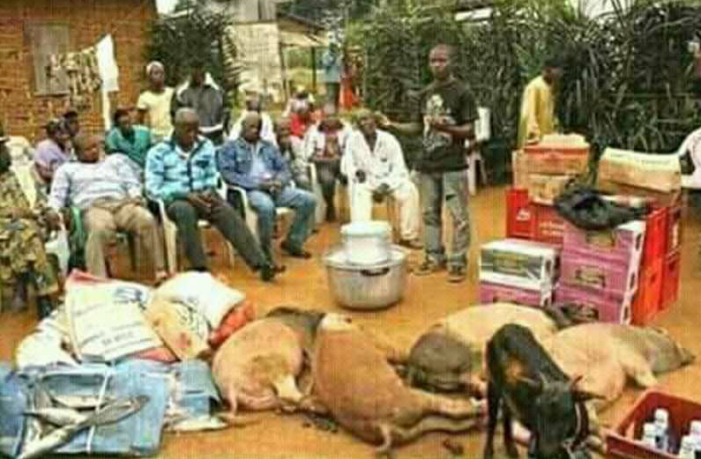
Photos d’une cérémonie de dot avec les cadeaux pour la dot © Bérénice Edaye

Lors de la cérémonie de dot, les tantes, sœurs, frères et amis portent les colis et tout ce qui a été exigé par la famille de la fiancée aux domiciles de ces parents. Lorsque la délégation est proche de la maison alors, elle entonne un chant citant les panégyriques de la famille de la fille jusqu’à arriver au domicile des parents. Ensuite ils sont accueillis par la famille de la fiancée, toujours en chantant puis s’en suivra la présentation de tout ce qu’ils ont amené. Chaque colis devra être déballé, devant tout le monde, et le contenu présenté, afin que la famille s’assure que c’est de bonne qualité. La fiancée étant la seule des deux partenaires présente lors de la cérémonie, elle doit répondre à une question souvent posée par le père ou le chef de la collectivité. Cette question est la suivante « connais-tu ces personnes ? Pouvons-nous accepter ce qu’ils ont amenés ? ». Si la réponse de la fille est « oui », la famille de son futur mari se met à applaudir et lui donne de l’argent. Le jour de la dot, la famille du futur mari doit prévoir beaucoup d’argent, en plus de tout ce qu’elle a déjà acheté, car certains membres de la famille font exprès de créer des situations (par exemple dire que le futur marié a vu une tante l’autre jour et ne l’a pas salué, ou encore qu’il a fait pleurer leur fille déjà plusieurs fois), afin de refuser la dot. Pour calmer ces personnes, la famille doit prévoir donc de l’argent et quand elles commencent, on leur donne de l’argent en citant leurs panégyriques et en demandant pardon (même quand on sait que ce n’est pas forcément vrai). Tout cela contribue à faire languir le fiancé qui n’est pas présent, n’a aucune information et ne sait donc pas si la dot, envoyée pour sa promise, a été acceptée. La cérémonie se passe, dans la plupart des cas, dans la plus grande convivialité, mais nous n’oublions pas de préciser qu’il peut arriver que la dot soit rejetée par la famille de la fille. Elle peut être rejetée par exemple dans les cas où la liste de la dot n’a pas été respectée, ou que la famille juge la collaboration entre les deux familles impossible. Dans l’une ou l’autre des cas, le bonheur d’une enfant n’a pas besoin de compensation pour la famille. La famille exige la dot, mais lorsque la jeune fille rejoint le domicile de son fiancé, désormais devenu son mari, et que les difficultés de toutes sortes du couple commencent véritablement, cette famille n’est plus vraiment présente. Tous ces oncles, tantes, cousins, cousines etc…, qui viennent s’asseoir pour prendre leur part du « gâteau » ne sont plus présents. Nous devons donc admettre et faire face à la réalité selon laquelle beaucoup de membres de nos familles africaines ne sont présents et ne soutiennent que lorsqu’ils ont quelque chose à y gagner. La femme, toute seule donc face aux problèmes, a du mal à donner son opinion ou à se plaindre de son mari, auprès de sa famille ou sa belle- famille, car on lui répond toujours « tu as vu la dot qu’il a payée, tu as vu tout ce qu’il a dépensé comme argent pour toi, donc tu dois t’arranger pour que tout se passe bien ». La vie de couple se vit à deux et non à plusieurs, donc il ne faudrait pas qu’on n’exige d’un fiancé la dot. Il est temps d’admettre que la tradition qui consiste à payer la dot n’est rien d’autre qu’une façon camouflée de vendre les filles à leur mari.

- Le mariage forcé

La République du Bénin a mis en place un arsenal juridique très fourni, de même que des mesures réglementaires pour promouvoir le genre à tous les niveaux de la vie.
Il a ratifié la Convention sur l’élimination de toutes les formes de discrimination à l’égard des femmes (CEDEF), le 12 Mars 1992 et d’autres textes régionaux et internationaux. Malgré ces mesures, les droits de la femme continuent d’être bafoués.
Le mariage forcé ou précoce, une union contractée sans le consentement libre et entier des deux parties, a encore cours au Bénin.

Fréquences des mariages forcés
Selon des données de l’UNICEF, en 2011, la population du Bénin comptait 9100000 habitants, dont 4568000 avait moins de 18 ans. Pour la période allant de 2002 à 2011, 8% des enfants étaient mariés à 15 ans, et 34% étaient mariés à 18 ans. Les mêmes données montrent que de 2002 à 2011, parmi les adolescents, 2% des garçons et 22% des filles étaient mariés ou vivaient en union, selon un rapport publié en septembre 2010, à la suite d’un recensement de « plus de dix mille cas d’enfant exposés à des situations diverses » qui ont eu recours aux services d’organisations communautaires entre janvier 2007 et septembre 2008, y compris des victimes de mariages forcés .
Le gouvernement du Bénin a souligné ce qui suit : les données collectées ont permis de dénombrer correctement 78 filles victimes de mariage forcé ou précoce, soit 0,8% des 10440 enfants accueillis durant la période de collecte. Le mariage est souvent précoce et forcé dans 71% des cas. Il est déclaré précoce dans 12% des cas et forcé pour 15% des enfants.
Le rapport renferme aussi l’information suivante sur l’ampleur du phénomène du mariage forcé :
Ce phénomène existe dans tous les départements du Bénin. La distribution sur le territoire béninois des filles victimes permet de constater dans l’ordre d’importance que 24% proviennent du Mono, 19% du Zou, 13% de l’Atacora, 13% du Borgou, 10% du Littoral. Pour le reste des départements, des proportions allant de 5% à 1% ont été enregistrées. Lorsqu’on s’intéresse au type du mariage, le département du Mono (44%) vient en tête pour le mariage précoce des filles, suivi du département du Borgou (22%). Pour le mariage forcé, les cas sont plus fréquemment rencontrés dans le département du Zou (33%), suivi du Mono et de l’Ouémé qui ont enregistré chacun 25% de filles victimes durant la période de collecte. En considérant les deux types de mariage (précoce et/ou forcé), le département du Mono a connu plus de filles victimes (22%), suivi du Zou (18%), de l’Atacora (18%) et du Littoral (15%). En février 2016, dans ses observations finales relatives au rapport présenté par le Bénin, le comité des droits de l’enfant de l’ONU s’est dit préoccupé « par la persistance des mariages précoces et forcés de filles, qui sont particulièrement fréquents dans les zones rurales et dans certaines régions du Nord du pays, étant donné que le code des personnes et de la famille autorise le mariage des adolescents n’ayant pas encore atteint l’âge minimum de 18 ans à condition qu’ils obtiennent une dispense d’âge ». De fait, comme le rappelle aussi le département d’Etat américain, dans son rapport sur les Droits de l’homme au Bénin, publié en avril 2016, bien que le Bénin ait interdit le mariage avant l’âge de 18 ans, la loi permet encore le mariage de mineur (âgés de 14 à 17 ans) à condition qu’ils soient eux-mêmes consentants, leurs parents également, et qu’un juge les y autorise. De manière générale donc, plusieurs sources s’accordent à penser que trois filles sur dix sont mariées avant l’âge de 18 ans, l’âge légal, et une sur 10 avant l’âge de 15 ans. Des données statistiques plus précises fournies par la quatrième enquête démographique et de santé nationale conduite au Bénin de 2011 à 2012 (EDSB IV 2011-2012) indique que pour la période allant de 2008 à 2014, 11% des jeunes adolescents (filles et garçons) étaient déjà mariés à 15 ans et 32% d’entre eux l’était déjà à 18 ans.
L’enquête par grappe à indicateurs multiples (MICS) menée en 2014 par l’UNICEF et l’Institut Nationale de la Statistique et de l’Analyse Economique (INSAE), qui a notamment recensé les mariages précoces et forcés dont les mariages par échange et par rapt, obtient des chiffres similaires. De fait, les résultats montrent que 31,7% des femmes et 6,1% des hommes âgés de 20 à 49 ans étaient déjà en couple avant 18 ans. Par ailleurs, d’après le Département d’Etat américain, les centres de promotion sociale du Ministère de la Famille avait enregistré 575 cas de mariage forcé d’enfants en 2013. Les mariages se regroupent en trois catégories au Bénin ; nous avons :
- Le mariage forcé simple : la future épouse n’est pas du tout consulté pour le choix de son mari ; celui-ci est purement et simplement imposé par le père ou la famille. Elle n’a pas de consentement à donner.
- Le mariage par échange : c’est une pratique qui a cours dans certaines régions du Nord du Bénin, notamment à Cobly et environs. Il se fait entre deux familles qui s’échangent leurs enfants. La première donne sa fille en mariage à la deuxième qui s’engage à donner en retour une fille en mariage. Ainsi naît une dette dont l’objet est la jeune fille et dont la nécessité de remboursement pérennise l’institution du mariage par échange.
- Le mariage par rapt : la famille du futur époux en collaboration avec certains membres de la famille de la jeune fille, procède à l’enlèvement de cette dernière pour la consommation (rapport sexuel) du mariage. Cette forme de mariage sévit encore à l’Ouest du Bénin.
- Le lévirat : la femme est contrainte de se marier à un parent de son mari (souvent le frère du défunt), après la mort de ce dernier.
Le mariage précoce ou forcé se retrouve plus chez les ethnies Aïzo (département de l’Ouémé) et Boko (département de l’Atacora), des Otamari (département de la Donga/Atacora) et des Xwla (département du Mono et Ouémé).
Mais la pratique du mariage forcé se remarque aussi chez l’ethnie Boko (Atacora) suivi des ethnies Partago (Atacora) et Adja (Mono-Couffo).
Concernant la fréquence du mariage forcé au Bénin, le Directeur exécutif de l’ONG « Autre vie », une organisation béninoise fondée en 1996 qui œuvre pour la promotion et la protection des droits de l’enfant, des jeunes et des femmes, a noté dans une communication écrite envoyée à la Direction des recherches le 22 juillet 2013 que : « le Bénin ne dispose pas de statistique officielle et spécifique au mariage forcé. Mais le phénomène est très courant et affecte environs une fille sur dix, dans la classe d’âge 11-17 ans ». Il a aussi affirmé que le mariage forcé « se retrouve en forte proportion dans l’Atacora/Donga et de l’Ouémé Plateau ».
Le rapport périodique du Bénin note aussi que la pratique du lévirat (lorsqu’une veuve est contrainte de se marier à un parent de son époux décédé) persiste, « surtout dans les régions où la dot est obligatoire avant le mariage ». Une veuve nous raconta sa petite histoire : « je suis la dernière de cinq épouses. Mon mari était conducteur de camion gros porteur et il avait de l’argent. On avait, toutes les cinq, notre petit commerce et presque tous nos enfants allaient à l’école. Mais un jour on vint nous annoncer que notre mari avait fait [eu] un accident et qu’il était mort. On est devenue veuve. Il fallait accomplir les rites de veuvage qui consistaient à s’asseoir sur une natte les jambes tendues durant un mois, les cheveux défaits et en batailles. Je ne devais me lever que pour aller faire une petite toilette ou pour faire mes besoins naturels. Ensuite des cérémonies ont été fait aux divinités de la famille, afin de s’assurer qu’aucune, d’entre nous cinq, n’est responsable de la mort de notre mari. Après les rites de veuvage, le jour de l’enterrement fut choisi et on l’enterra. Suite à cela, la famille nous rassembla afin de nous informer du fait qu’ayant été toutes les cinq dotées par notre mari, nous appartenons à la famille et que d’autres hommes de la famille devront prendre qui ils veulent, parmi nous, pour épouse. Je fus choisi par le plus petit des frères de mon défunt mari, un garçon que j’ai élevé, lavé et nourri. Il a grandi sous mes yeux et décide maintenant de me prendre pour troisième épouse. Ma réponse fut « non, jamais ! ». Ce genre de réponse n’est pas admis dans la famille. Je fus donc menacée, par tous les moyens. Ils m’arrachèrent mes enfants sauf la plus petite, qui n’était qu’un bébé à l’époque, la maison où je vivais, prirent tous les produits de mon commerce et me jetèrent dehors. Je ne savais où vivre. Je réussis à me trouver une case dans un village non loin du leur afin de pouvoir voir mes enfants en cachette. Deux semaines après que j’ai quitté la maison je tombai malade. J’étais atteinte d’une sorte d’éléphantiasis. Mon pied gauche prenait tellement de volume. Je fus conduite à l’hôpital par des voisins mais le médecin m’avait assuré que je n’avais rien qui requiert ses compétences. J’étais maintenant convaincue que les parents de mon défunt mari mettaient leur plan à exécution. Ils avaient promis que je mourrais, si je maintenais ma position de refus. Ils utilisaient donc les forces occultes pour m’atteindre. Je me suis alors protégée par tous les moyens. Je ne suis pas morte mais je ne peux plus vraiment marcher car mon pied est resté aussi volumineux ». Elle n’était pas la seule à accepter nous ouvrir une partie du livre de sa vie ; Martine une vieille dame de plus de la soixantaine nous a raconté l’histoire de sa fille aînée Didi « je dormais dans la même case que ma Didi. Elle avait 13 ans à l’époque. Elle n’allait pas à l’école mais m’assistait toujours dans les travaux à la maison puis au marché. Une nuit, alors qu’on était couché, son père cogna la porte si fortement qu’on se réveilla toutes les deux. J’ouvris donc et aussitôt il tira la main de ma fille. Je couru après lui, car j’avais aussitôt deviné ce qui se passait. Dans la cour attendaient trois hommes bien costauds et un vieux de 57 ans. Mon mari venait de donner notre fille de 13 ans en mariage sous mes yeux impuissants contre une somme de 50 mille francs et deux litres d’alcool local. J’avais mal, mes jambes ne me soutenaient plus. Ma petite Didi fut soulevée comme un colis et emporté au milieu de la nuit dans la maison de ce vieil homme. Je n’avais pas le droit de la voir. Je m’arrangeai quand même pour la rencontrer sur un sentier après des mois. Elle avait maigri et ne ressemblait plus à ma fille. Je fondis en larme mais elle dû fuir très vite avant que ses coépouses ne s’aperçoivent qu’elle est en retard et raconte cela au mari. Je rentrai triste, maudissant mon mari. Deux ans après Didi tomba enceinte et mourut ensuite en couche, car il n’y avait pas d’hôpital dans le village, le travail avait trop duré et elle devait subir une césarienne mais il n’y avait pas de service sanitaire. J’ai perdu Didi ». Elle fondit en larme avant de nous dire ensuite « si mon histoire peut éviter cette douleur à d’autres mères, alors racontez-la partout ».
Plusieurs femmes vivent des situations pires ou semblables en silence à cause de la sauvagerie de nos soi-disant « coutumes » qui ne respectent pas les droits humains, celui d’être libre de faire ses propres choix, en tant que personne, la fille, la femme ou la veuve.

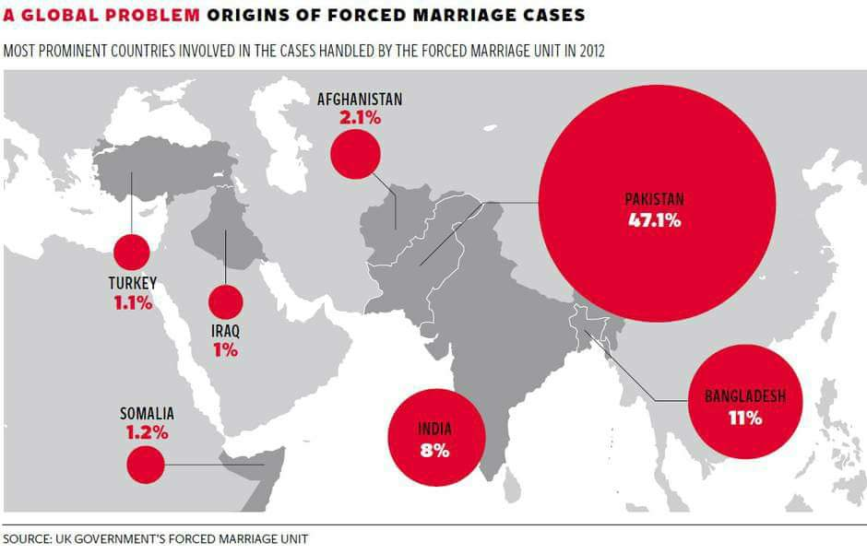
En 2013, la FMU [ Forced Marriage Unit (FMU), créée en 2005 pour venir en aide aux victimes de cette pratique et à l’étranger pour les ressortissants britanniques] avait recensé 1 302 mariages forcés au Royaume-Uni. Dans 82 % des cas, il s’agissait de femmes. Le graphique ci-dessus illustre les principales nationalités des victimes. La majorité d’entre elles vient du Pakistan (47,1 %). Source : Au Royaume-Uni, première condamnation pour mariage forcé, http://bigbrowser.blog.lemonde.fr/2015/06/11/au-royaume-uni-premiere-condamnation-pour-mariage-force/

Sur cette carte on peut observer que le mariage forcé est toujours pratiqué dans plusieurs autres pays du monde comme le Pakistan, Bangladesh, Inde, Afghanistan, Somalie, Turquie, Irak. C’est donc un phénomène d’envergure mondial contre lequel il faut lutter par tous les voies et moyens car les vies de plusieurs personnes en dépendent.

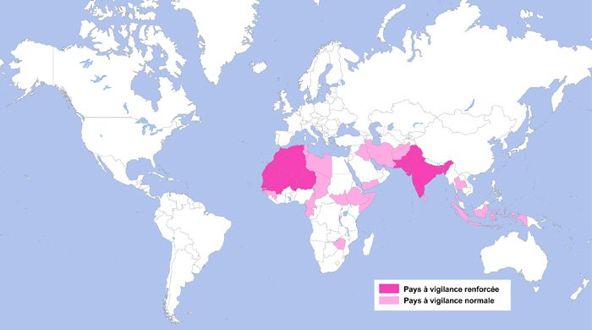
Etat des lieux sur le mariage forcé - enquête auprès du réseau diplomatique et consulaire.
Source : Le rôle de chacun dans La lutte contre le mariage forcé (11 juillet 2013), https://www.diplomatie.gouv.fr/fr/politique-etrangere-de-la-france/droits-de-l-homme/droits-des-femmes/article/le-role-de-chacun-dans-la-lutte

- L’excision
Selon la définition de l’Organisation mondiale de la Santé (OMS) et des agences des Nations Unies, les mutilations génitales féminines/excision (MGF/E) sont des interventions qui aboutissent à « l’ablation partielle ou totale des organes génitaux externes de la femme et/ou toute autre lésion des organes génitaux féminins pratiquée à des fins non thérapeutiques. Elles sont le reflet d’inégalités des sexes profondément ancrées et ont un impact désastreux à court et à long terme sur la santé et la vie des femmes et des filles. Il s’agit d’une convention sociale qui s’auto-alimente et s’impose comme norme sociale, perpétuée par les individus et les familles qui croient que c’est ce que leur groupe ou la société attendent d’eux. Et s’ils ne s’y conforment pas, ils tombent sous le coup de sanctions sociales. Les mutilations sexuelles féminines se pratiquent dans au moins 28 pays Africains, mais également parmi certains groupes ethniques d’Amérique Latine, du Moyen-Orient et en Asie.
Les diverses croyances traditionnelles relevant de l’ignorance, de l’obscurantisme que de réels fondements, profondément ancrés dans les mentalités, font de nos jours encore de nombreuses victimes de l’excision au Bénin. En effet, nombreuses sont ces filles, du moins ces enfants qui subissent encore dans nos sociétés béninoises les affres de l’excision.

Prévalence. On estime que 200 millions de filles et de femmes vivent actuellement de par le monde avec une mutilation génitale et qu’au moins, trois millions de filles courent le risque d’en subir chaque année. 44 millions de jeunes filles âgées de moins de 14 ans ont subi des mutilations génitales féminines, principalement en Gambie (56%), en Mauritanie (54%) et en Indonésie où environs la moitié des filles âgées de moins de 11 ans ont subi cette pratique. Dans certains pays comme la Somalie (98%), la Guinée (97%), Djibouti (93%) les taux restent encore très élevés, parmi les filles et les femmes âgées de 15 à 49 ans. La religion principale dans ces pays est la religion musulmane.
Les estimations concernant la prévalence des mutilations génitales féminines (MGF) au Bénin diffèrent largement. Néanmoins, les taux avancés oscillent entre 17 et 50% au sein de la population féminine. On constate par ailleurs une grande disparité régionale, avec une incidence dans le nord étant plus élevée que dans le centre et dans le sud-est du pays. Les MGF qui n'existent quasiment pas dans les Départements de l’Atlantique et du Mono, sont peu pratiquées dans l'Ouémé et le Plateau, mais sont courantes dans l'Atakora, la Donga, le Borgou, l’Alibori, les Collines. Les principaux groupes ethniques qui pratiquent les MGF sont les Bariba, les Boko, les Nago, les Peuls et les Wama/Birwé, les Yom/Tanéka, les Lokpa/Sorwé et les Kotocoli.

En considérant le classement fait des MGF par l’Organisation Mondial de la Santé, on peut les classer selon quatre types :
Type I : Excision du prépuce avec ou sans excision partielle ou totale du clitoris.
Type II : Excision du clitoris avec excision partielle ou totale des petites lèvres.
Type III : Excision partielle ou totale des organes génitaux externes et suture/rétrécissement de l’orifice vaginal (infibulation).
Type IV : Autres pratiques non classées ; celles-ci comprennent le percement ou l’incision du clitoris et/ou des petites lèvres, la cautérisation, le grattage ou l’ablation de tissus vaginaux, etc.
Ces interventions sont toutes irréversibles. Elles peuvent entraîner des complications aiguës telles que : mort, hémorragie, choc, infection et douleurs intenses. En outre, les femmes peuvent subir à long terme de graves préjudices pour leur santé reproductive et sexuelle, risquer l’infection au VIH et en garder de graves séquelles psychologiques.
La forme la plus courante de MGF pratiquée au Bénin est le type II. L’âge au moment de la mutilation varie énormément d'un groupe ethnique à un autre, allant de 5 à 10 ans jusqu'à l’âge adulte. Les femmes Wama et certaines Nago par exemple ne sont excisées rituellement qu’après avoir accouché plusieurs fois. Malgré la Loi qui existe, depuis 2003, une étude « Etat des lieux de l’excision dans l’Atacora Donga » réalisée par le projet « Santé » de la GTZ en fin 2004 révèle non seulement la persistance du phénomène, mais aussi et surtout sa très grande complexité et diversité. En effet c’est un phénomène qui revêt plusieurs formes, allant du profane social au rituel sacré institutionnalisé.
La raison principale avancée en faveur de cette pratique (comme l'a révélé une autre étude réalisée par l'IAC) est le respect de la culture locale ou de la tradition. Contrairement aux autres pays où cette pratique est également répandue, aucune corrélation directe n’a été constatée entre l’incidence des MGF et les confessions religieuses dites monothéistes. Un vieux musulman interrogé sur la question a répondu : « l’excision fait partie de nos coutumes, mais le Coran ne la prescrit pas comme une obligation ». Les pressions sociales exercées par l’entourage, les membres de la famille et les maris potentiels semblent être des raisons importantes expliquant la persistance des MGF.
Une jeune femme a fait la remarque suivante : « une femme qui n’est pas excisée avant le mariage n’a aucune valeur ». Les femmes sont déjà psychologiquement travaillées au point que certaines d’entre elles réclament qu’on les excise. L’autre versant de l’histoire est qu’il existe des familles qui s’insurgent tacitement contre le phénomène. Une femme originaire de Natitingou, région du Nord Bénin, nous confie l’histoire de sa fille. Elle avait commencé par dire tout son dédain pour l’excision avant de raconter la mésaventure de sa fille ainée. En effet, âgée de 25 ans, cette dernière n’a fait l’objet d’aucune demande de mariage. La raison en est que sa famille s’était opposée à son excision. Ainsi, tous les prétendants exigeaient qu’elle soit excisée. Elle n’avait pas pu aller au-delà des études primaires donc avait peu de chance de tomber sur un bon parti (un homme de famille assez respectable), elle s’est alors résolue à accepter l’excision pour avoir une chance de se marier.
Dans l’Atacora et la Donga, l’excision a encore des fonctions sociales et des fondements sociologiques très ancrés dans les consciences collectives et individuelles des groupes sociaux qui la pratiquent. L’excision, en pays Wama, par exemple, a de supposées « fonctions thérapeutiques » importantes allant de simples affections à l’infécondité/stérilité féminine. Les MGF sont pratiqués en règle générale par des exciseuses « traditionnelles », qui sont habituellement des femmes, mais chez les Wama, cette tâche est confiée uniquement à des hommes. En effet, pour ce groupe Wama, l’excision et la circoncision constituent une même réalité institutionnelle sacrée. La fonction d’exciseur/ exciseuses est transmise de manière héréditaire. Les exciseuses reçoivent de l'argent ou des cadeaux à titre de rémunération, mais pour beaucoup d’entre elles, il s’agit seulement d’une occupation secondaire, pratiquée en plus de l’agriculture, du commerce, de l’artisanat, etc. L’intervention est effectuée la plupart du temps dans des conditions d’hygiène déplorables, non stériles et sans anesthésie. Malgré les risques sérieux qu'elle comporte pour la santé, l’excision est perçue à tort, dans certaines communautés, comme ayant des effets médicaux positifs. ».

Ainsi, les fillettes subissent cette barbarie justifiée par des considérations culturelles qui selon nous, dénote de la seule volonté de perpétrer une tradition. Par moment, elles s’évanouissent sous la portée de la douleur. Il s’en suit parfois des cas d’hémorragie par saccade entrainant quelques fois les victimes à la mort. En outre, on note également des cas d’infections sexuellement transmissibles dues à l’utilisation des mêmes lames [non stérilisées] pour exciser de nombreuses filles. Le matériel utilisé est constitué de couteaux, de lames diverses, morceaux de verre etc... Les raisons évoquées en générale pour justifier cette pratique sont :
- Raison psycho- sexuelle : l’excision du clitoris afin d’atténuer la sensibilité de la femme donc le désir sexuel chez la femme, de maintenir sa chasteté et sa virginité avant le mariage et sa fidélité en tant qu’épouse et d’accroître le plaisir de l’homme.
- raison sociale : identification à l’héritage culturel, initiation des filles à la condition de femme.
- hygiène et raisons esthétiques : l’ablation des organes génitaux externe de la femme, réputés sales et laids, est censée favoriser l’hygiène et la rendre plus attrayante.
- mythe : cette pratique est censée accroître la fécondité et favoriser la survie de l’enfant.
- raisons religieuses : les musulmans ont recours à cette pratique, car ils sont convaincus que leur religion leur exige cela.

Les conséquences de l’excision sur la santé peuvent à long terme s’avérer plus complexe. Nous pourrions alors avoir des cas de :
- Dysménorrhée, infections génitales, stérilité
- Dyspareunie, trouble de la sexualité
- Infection urinaire à répétition
- complications à l’accouchement ou des risques plus élevés de décès chez le nouveau-né.
Ces maladies font que plusieurs de ces femmes sont rejetées dans la société, et même par leur propre famille. Elles se retrouvent alors seules sans prise en charge médicale adéquate. La tradition a la peau dure mais il n’est guère impossible de la lui arracher, quand la volonté est forte et commune. Certains Etats comme le Somaliland, l’ont compris. Le Somaliland est un petit Etat autoproclamé de la Corne de l’Afrique où était pratiquée l’excision dite pharaonique. Cette forme de mutilation génitale consiste à suturer le vagin avec excision du clitoris et des grandes lèvres ; elle est considérée comme la forme la plus grave selon l’OMS. Ainsi le 6 février 2018 journée internationale de lutte contre les mutilations génitales le ministre des affaires religieuses du Somaliland Cheikh Khalil Abdullahi Ahmed a prononcé une fatwa contre cette forme extrême de mutilation génitale. L’interdiction doit maintenant être transposée dans la loi. Le Somaliland l’a compris, mieux vaut tard que jamais.
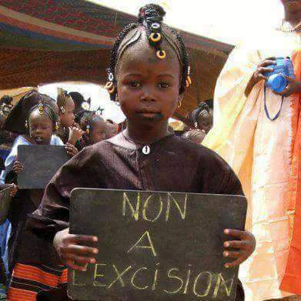
Source image : http://www.kweeper.com/oliviersc75/image/1704996
Une ancienne exciseuse du nom de Zoulia nous a envoyé un message, par l’intermédiaire d’un enfant de la région, où l’on faisait les travaux de terrain, car elle ne voulait pas être connue par nous. Le message disait ceci « j’ai excisé tellement de fille et femme, avec ou sans le consentement des parents ou d’autres membre de la famille. Je ne demandais rien pour le faire car ma religion me l’imposait. Des filles ont perdu la vie, suite à mon intervention et d’autres non. Certains parents me remerciaient, mais d’autre par contre me maudissaient. Un jour, après avoir excisé une fillette de 7 ans, je la regardai pleurer, crier de douleur, m’insultant et me maudissant. C’était ma petite fille. Je me rappelais alors de mon enfance et me rendit compte que je n’ai jamais su accepter cette même douleur, qu’on m’avait infligé à l’époque et que je voulais faire vivre la même chose à ces filles et femmes prétextant de la religion. C’était pour moi une vengeance et je ne m’en rendais même pas compte. J’ai arrêté avec tout ça. Je demande pardon à Dieu tous les jours et à toutes ces pauvres enfants ».
L’excision est une pratique qui non seulement nuit à l’intégrité et la dignité de la fille ou de la femme, mais elle détruit aussi sa vie présente et future. Nous devons prendre conscience du fait qu’elle n’apporte rien de positif à la femme et comme cette enfant, disons « NON A L’EXCISION ».

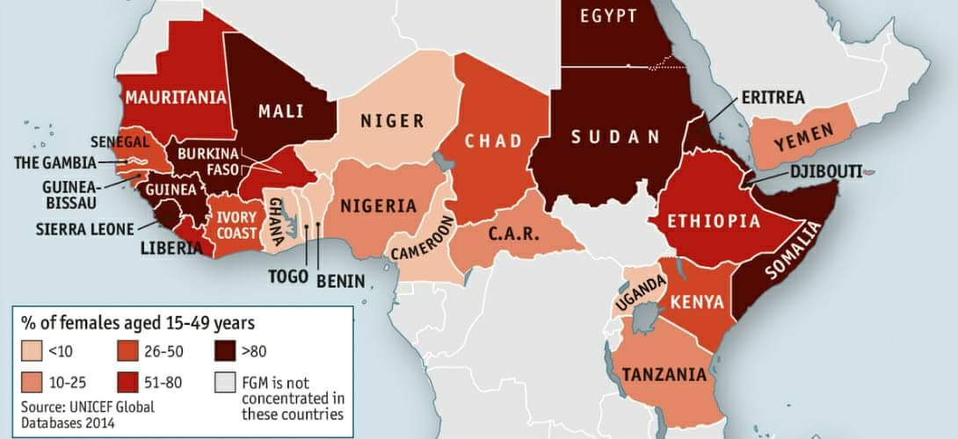
Source image : La carte des excisions en Afrique et au Moyen-Orient [The Economist, ONU], par Grégoire Fleurot, 28.07.2014, http://www.slate.fr/story/90367/carte-excisions-afrique-moyen-orient
Cette carte montre des pays dans lesquels les MGF sont pratiquées et suivant l’âge auquel les filles et femmes sont excisées.

Ressources matérielles utiles pour la lutte contre l'excision
Ce matériel sert dans la sensibilisation.
Bassin plastique avec organes génitaux interchangeables démontrant les différentes formes de la mutilation.
Figurines qui montrent les séquelles (par ex. problèmes d'accouchement ou des maladies comme par ex. l'incontinence) que cause la pratique. Ces dessins existent regroupés sur des panneaux ou affiches ou présentés individuellement sous forme de figurine sur un support en papier ou carton.
Films sur les méfaits de l'excision. Il y en a un certain nombre, le plus connu et le plus choquant étant « La Duperie ». Pour la sensibilisation en milieu peul, il existe le film « Nantoodiral » (« Consensus ») tourné en langue pulaar au Sénégal. Nous pouvons aussi utiliser des objets tels que casquettes, T-shirts, sacs, foulards, tous frappés de messages ou de logos de sensibilisation anti-MGF. On les donne à ceux qui sont prêts à mener la lutte avec nous et aux exciseuses qui ont décidé de renoncer à commettre cet acte de barbarie.
Avec de la volonté et de la détermination, nous associerons enfants, jeunes, femmes et hommes à cette noble cause.

- Violences à l’égard des femmes
Malgré un certain progrès, les inégalités entre les sexes demeurent malheureusement présentes et importantes dans toutes les sociétés du monde. De plus, les femmes subissent des discriminations et voient systématiquement leurs droits bafoués, notamment, par un accès moindre au pouvoir, à des revenus, à des ressources, à l’éducation, à la santé et à la protection contre la violence.
En Afrique de l’Ouest, ces inégalités sont particulièrement très marquées. Voici quelques-unes des violences sociales existant dans cette région du monde :
• les mutilations génitales féminines : pratiques toujours exécutées, même si elles sont maintenant interdites par la loi, dans certains pays de la région, comme le Bénin ;
• le mariage forcé et précoce : pratique permettant un mariage avant l’âge légal ; une jeune fille est souvent donnée à une famille pour être mariée avec, comme principales conséquences, une faible scolarisation et l’isolement des filles, une surcharge de travail avec, parfois, des mauvais traitements de la belle famille ;
• le gavage : pratique consistant à obliger les jeunes filles à manger plus que nécessaire pour paraître plus âgées et être ainsi mariées plus tôt et de façon précoce (!) ;
• la répudiation : pratique permettant de jeter une femme à la rue à la suite d’une décision unilatérale de son mari, cette femme perdant tous ses droits, entre autres, la garde des enfants, pouvant perdre aussi ses biens ;
• le lévirat : pratique par laquelle une femme, devenue veuve, devient la propriété d’un des frères ou membre de la famille du mari défunt ; cette pratique découle du fait que la femme appartient à son mari et à sa belle- famille et, par conséquence, n’a donc aucun droit, notamment, sur l’héritage ou sur les décisions affectant ces enfants.

Au Bénin les femmes subissent de graves sévisses de plusieurs ordres ; elles sont victime de violences à plusieurs niveaux. Sur environ 52% de la population que constituent les femmes, 69% ont déclaré avoir subi des violences au moins une fois dans leur vie. Une femme sur trois connaîtra au moins un épisode de violence, du simple fait d’être née femme. Pour près de 30 % des femmes, la première expérience sexuelle est forcée.
Laure une jeune femme de 19ans nous confia « il y a 3 ans, j’étais à une fête d’étudiant, j’y étais avec mon petit ami de 21 ans qui était étudiant en 2ème année de journalisme à l’époque. J’ai pris quelque verre de bière avec lui, comme il me l’avait demandé très gentiment. Quelque temps après, sentant l’alcool me monter à la tête, je lui demandai de me raccompagner chez moi et il accepta. Mais lorsque j’ouvris les yeux je n’étais pas chez moi mais plutôt chez lui, dans son lit. La seule réponse qu’il me donna était : tu m’as dit que tu étais prête, que tu voulais le faire. J’ai fondu en larmes, je n’étais plus vierge ».
Chaque année, les femmes et les filles comptent pour 80 % des victimes de trafic humain transfrontalier, dont la plupart sont soumises à l’exploitation sexuelle. En effet, au Bénin l’étude commanditée par le Ministère de la Famille des Affaires Sociales, de la Solidarité Nationale, des Handicapés et des Personnes de Troisième Age sur les violences faites aux femmes au plan national a révélé que sur environ 52% de la population que constituent les femmes, 69% ont déclaré avoir subi des violences au moins une fois dans leur vie. Plus de la moitié des femmes interrogées (51,5%) ont subi au moins une fois dans leur vie des souffrances physiques ou morales. Ces souffrances subies sont les cris sur la femme (72,8%) ; les menaces de divorce (32,8%) ; le refus de manger ce que la femme a préparé (30,9%) ; les plaintes du comportement de la femme à la belle- mère (26,9%) ; les injures à la femme devant les étrangers (22,6%) ; les violences sexuelles (28,5%) ; le viol de filles de 2-14 ans (1,4%) ; le rapt (8,5%) et l’excision (15,0%).
Sèssi une femme âgée de 42 ans, ménagère, vivant dans la commune d’Abomey-Calavi a accepté partager avec nous son expérience. Elle disait : « je suis mariée traditionnellement depuis plus de 10 ans et j’ai 4 enfants. J’étais revendeuse d’huile de palme au marché, mais j’ai dû arrêter à un moment donné, car mon mari a été promu à son travail, en tant que comptable. Je lui ferais honte disait-il. J’ai alors accepté d’arrêter, car il a promis m’aider financièrement, afin que j’ouvre une boutique de vente de pagne. J’ai cessé mon commerce, il ne disait plus rien concernant sa promesse et me rabrouait chaque fois que j’en parlais. Il a commencé par gagner beaucoup d’argent au travail. Il ramenait désormais d’autres femmes (ses maîtresses) à la maison et me présentait comme sa sœur. Elles y passaient des jours et dormaient même dans notre chambre conjugale d’où il m’a renvoyé. Quand, à plusieurs reprises, j’ai voulu réagir face à cela, il m’a sérieusement battu. Je supportais cette souffrance et ces humiliations afin de rester auprès de mes enfants. Je savais que si je décidais de le quitter, il me prendrait mes enfants. Aujourd’hui je vis avec mes enfants dans un petit appartement que j’ai pu louer car j’ai repris mon petit commerce, grâce à l’aide financière d’une dame, à qui je me confiais. Mon mari a pris une deuxième épouse et vis avec elle, dans la villa, qu’il a construit ». Les violences physiques sont en majorité domestiques et conjugales, ce qui confirme que les femmes sont plus sujettes à des risques dans le cadre familial, que dans les autres milieux.
Ces données recueillies lors des Enquêtes Démographiques et de Santé (EDS) informent du fait que les résultats dénotent que la tendance est malgré tout à la baisse concernant les violences faites aux femmes. Ces violences sont commises pour les motifs suivants : a) Sortie sans permission, b) Négligence commises contre les enfants, c) Dispute avec le conjoint, d) Le fait d’avoir calciné le repas, … à l’exception du refus d’avoir le rapport sexuel avec le conjoint (une violence restant importante, dont la fréquence reste élevée).
Remarquons que le changement de mœurs est plus timide, quand il s’agit de se disputer avec le conjoint (baisse de 5,2 points) ou de sortir sans sa permission (baisse de 6,4 points), comparativement au fait de calciner le repas (9,6 points) et à la négligence des enfants (13,6 points) [de les délaisser, de s’en occuper insuffisamment].
La violence et la peur de la violence réduisent de façon considérable les choix des femmes dans presque toutes les sphères de leur vie. Cette situation a des conséquences à court et à long termes pour le bien être émotionnel et physique des femmes. Les violences faites aux femmes diminuent les capacités des femmes à accéder à l’éducation, à gagner un revenu, à développer des relations humaines et à participer aux activités publiques, entre-autre, à participer aux programmes de développement [locaux, agricoles, sanitaires etc.]. De plus, les violences ont des conséquences néfastes majeures sur l’estime de soi des femmes et nous savons combien il est difficile et long de rebâtir l’estime de soi des femmes ayant subi de la violence. Plusieurs causes sont à la base de cette forte discrimination, maltraitance à l’égard de la femme et des filles. Le poids des coutumes, les traditions et la mauvaise interprétation des religions perpétuent des préjugés et stéréotypes sociaux néfastes envers les femmes ce qui les maintient toujours dans une situation de domination quasi permanente. Parmi les autres causes structurelles, on peut citer : la coexistence de plusieurs sources de droits (coutumier, moderne, musulman) ce qui complique davantage la situation des femmes qui sont souvent lésées ; la pauvreté et la dépendance économique des femmes ; l’ignorance et l’analphabétisme ; la méconnaissance des droits par les femmes et par la société en général.

Hypothèses
Dans le cadre de cette étude nous nous proposons de vérifier l’hypothèse fondamentale selon laquelle les tendances de la fréquence de la violence conjugale faites aux femmes sont étroitement liées à leur statut socioculturel, socioéconomique des époux, ainsi qu’à leur caractéristique démographique. En d’autres termes, nous supposons que les tendances de la fréquence de la violence conjugale sont de façon prépondérante due au niveau d’instruction, le niveau de vie et l’âge des conjoints.

Démarche méthodologique

La démarche méthodologique adoptée ici constituera à recueillir des données existantes au niveau des ministères et institutions. De plus sur la base d’un questionnaire on pourra recueillir des réponses d’un certain nombre de femmes. Une comparaison sera alors effectuée pour démontrer et justifier notre hypothèse.

Résultats attendus
Les travaux effectués, ci-après, ont démontré que les violences dont sont victimes les femmes sont liées en majorité au niveau d’instruction, niveau de vie et l’âge des conjoints.
Au cours de notre enquête sur les violences dont elles sont victimes, nous avons enquêté 100 femmes rurales choisis de manière aléatoire dans différents villages du pays.
Les réponses données : les résultats sont présentés dans le tableau ci-après :
% de femmes | Ages | Types de la violence | Raison de la violence | Propositions de solution des femmes
48% | 17-27 | Violence morale (insultes, indifférence), violence physique (gifles, coups, meurtre etc…) | Manque d’argent, refus de rapport sexuel par la femme, désengagement de l’homme face aux besoins des enfants, jalousie. | S’occuper de ses études, Eviter de se marier avant 25 ans au moins, Avoir un travail ou une source de revenue permettant de participer aussi aux dépenses de la maison et du foyer, se plaindre à la famille et la belle famille
66% | 22- 35 | Violence morale (refus de manger le repas, insultes multiples) | Jalousie, désaccord sur un sujet, refus de rapport sexuel | Avoir une occupation journalière de préférence à revenue économique, savoir être diplomate pour défendre son point de vue et refuser les rapports sexuels
36% | 17-35 | Violence physique (agression sexuelle ou tentative d’agression sexuelle par des proches) | Suppositions de désirs partagés par la femme, désir soudain mal géré, règlement de compte ou vengeance | Eviter de tenir des propos ou avoir des comportements trop intimes avec les amis ou parents de sexe masculin, éviter les personnes de sexe masculin
12% | 17-40 | Violences physique et morale (insultes, coup, meurtre, agression sexuelle par le conjoint) | Manque de travail ou de source de revenue chez la femme, méchanceté, jalousie, indisponibilité pour les relations sexuelles, soupçon d’infidélité | Fuir ou divorcer quand l’homme devient trop agressif, être autonome financièrement, se plaindre à la belle famille et à ses parents
88% | 35-45 | Violence morale | Dispute conjugale | Savoir garder son calme, être patiente
Tableau 1 : enquêtes de terrain auprès des femmes rurales de la commune de Toviklin dans le Couffo au Bénin, janvier-février 2018.
Nous pouvons donc en déduire que presque toutes ces femmes sont confrontées à au moins une forme de violence, dans la tranche d’âge que nous avons interrogée. La femme est considérée comme le sexe faible qui doit se taire et baisser la tête quand l’homme parle. La pauvreté financière et le refus de relations sexuelles sont les deux principales causes des violences dont sont victimes ces femmes. Aussi pourrons nous remarquer que plus la femme est jeune, plus elle est confrontée seule ou dans son couple à des violences sévères tels que le viol, les gifles répétés, les coups de poings ou de cravache, les coups de couteau allant jusqu’au meurtre.
Adjoa nous a raconté l’histoire de sa sœur : « ma sœur était marié à un homme plus âgé qu’elle de 12 ans ; bel homme, haut cadre riche et influent. L’amour ne connait pas d’âge et surtout elle nageait dans le bonheur avec lui. Ils ont eu quatre enfants, deux garçons et deux filles très beaux et intelligents, et formaient donc la famille parfaite. Comme deux personnes instruites et informées, ils décidèrent ensemble d’adopter une méthode de planning familial afin de bien prendre soin de leurs enfants. Ma sœur ne travaillait pas encore car son mari lui a demandé d’attendre que les enfants aient un certain âge, afin que leur éducation soit bien suivie par elle. Ils adoptèrent donc une méthode de planification mais les choses ne se passant pas toujours comme prévue, la méthode choisie par le couple commença par agir sur l’organisme (les effets secondaires) de la femme et elle prit du poids. Cela ne lui plaisait guère encore moins à son mari, elle décida donc d’arrêter avec cette méthode. Ensemble ils prirent la décision d’utiliser le préservatif mais lorsque le mari l’utilisa deux fois il ne voulut plus. La femme décida alors de l’informer chaque fois qu’elle était en période d’ovulation (ou de fécondation) afin qu’ils n’aient pas de relations sexuelles. Mais l’homme ne voulut pas comprendre. Chaque fois qu’il en avait envie et qu’elle lui expliquait que cela n’était pas possible, il se jetait sur elle, la battait et ensuite la violait lui disant qu’elle doit assumer ses devoirs conjugaux. Après un temps la femme se rendit compte qu’elle était enceinte mais lorsqu’elle lui annonça, il lui dit que ce n’était pas son problème qu’elle n’avait qu’à s’arranger pour s’en débarrasser. C’est ainsi que ma sœur avorta successivement trois fois mais malheureusement, le troisième avortement ne se passa pas bien et elle y perdit la vie et ses quatre enfants perdirent sa mère ».
Plusieurs structures et ONG luttent tous les jours pour sortir ces femmes de leur frayeur afin de les aider à retrouver une certaine sécurité et sérénité mais le combat est loin d’être gagné et il reste beaucoup à faire.
« Les violences faites aux femmes sont l’un des plus grands défis auxquels est confronté le monde. Cette pandémie, qui touche une femme sur trois à l’échelle mondiale, entraîne des coûts humains, sociaux et économiques faramineux pour les familles et les collectivités. La communauté internationale élabore actuellement, dans le cadre du programme de développement de l’après-2015, un ensemble de mesures visant à faire avancer cette question à l’échelle mondiale. Pour que ces efforts portent leurs fruits, ils doivent être axés sur l’autonomisation des femmes et des filles, qui passe par l’éradication des violences faites aux femmes. Tout pays désireux de protéger les femmes de la violation de leurs droits fondamentaux se doit d’adopter des lois et des politiques, notamment des mesures de prévention destinées à enrayer les violences. Ces efforts exigent toutefois une volonté politique extrêmement ferme, ainsi que les ressources requises pour garantir une mise en œuvre intégrale » a déclaré Phumzile Mlambo-Ngcuka, Secrétaire générale adjointe de l’ONU et Directrice exécutive d’ONU Femmes.
« Les violences faites aux femmes sont le fruit des relations de pouvoir et des inégalités entre les sexes. Pour mettre un terme à l’une des violations des droits de l’homme les plus répandues dans le monde d’aujourd’hui, nous devons construire des relations, des familles et des communautés considérant l’égalité des sexes comme une évidence et donnant donc aux femmes le droit de vivre une vie exempte de peur et de violence. Les lois et les politiques doivent contribuer à créer un environnement propice à une telle évolution en mobilisant l’Etat, la collectivité et tous ses membres. Les pays du monde entier pourront s’inspirer de l’exemple présenté par les lauréats de l’édition 2014 du Future Policy Award et prendre des mesures audacieuses pour accélérer le rythme du changement et donner de l’espoir aux femmes sur toute la planète » affirmait Martin Chungong, Secrétaire général de l’Union interparlementaire.
Parmi ces ONG on peut citer, au Bénin :
WILDAF BENIN :
Adresse : 01 BP 5236 Cotonou/ tel : 00229 306992
Réseau d’ONG et association de femmes et mixtes de promotion et de défense des droits des femmes en Afrique et il existe une section au Bénin.
Ce réseau a milité pour l’adoption du Code des personnes et de la famille jusqu’à sa promulgation.
Il dispose d’un centre de droit qui s’occupe des violations des droits des femmes et surtout des femmes battues et violentées.
Association des Femmes Juristes du Bénin (AFJB)
- Contribution Collective - Bénin – Mai 2008
Cour d’Appel de Cotonou, Présidente de l’Association des Femmes Juristes du Bénin (AFJB) l’AFJB est une organisation non gouvernementale créée le 20 janvier 1990.
Dès la création de l’association, les femmes juristes étaient conscientes qu’une très forte majorité de la population du Bénin et les femmes en particulier, méconnaissent leurs droits et devoirs et que les coutumes ancestrales sont souvent à l’origine de pratiques dégradantes pour la personne humaine, spécialement pour les femmes.
Les violations flagrantes de droits de la personne qui en découlent ont très vite orienté la mission de l’AFJB vers la vulgarisation des différents textes de lois, notamment ceux relatifs aux droits et libertés de la personne et aussi vers la promotion des droits et devoirs du citoyen, avec une insistance particulière sur les droits des femmes et des enfants.
- Santé Sexuelle et Reproductive
- Les grossesses précoces en Milieu Scolaire
Le développement d’un pays passe par l’éducation reçue par son peuple. Les centres d’éducation que sont les écoles, collèges lycées et universités sont des lieux où l’on se doit de transmettre les connaissances afin d’assurer une bonne relève d’élites intellectuels qui contribueront au développement du pays.
La scolarisation au Bénin connait encore de nombreux handicaps, tant sur le plan de la formation donnée que sur le plan du matériel nécessaire au bon fonctionnement des écoles et universités.
Le milieu scolaire est un lieu où on retrouve presque toutes les couches de personnes ; enfants, adolescents, adultes hommes et femmes. Les filles, malgré leur faible taux dans les écoles, constituent des cibles assez privilégiées. Cependant, elles subissent assez souvent les assauts des hommes. Découvrant le sexe pour la première fois, la plupart d’entre elles, des adolescentes, se laisse attendrir par les promesses de leurs courtisans.

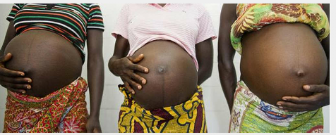
Photo 1 : Source le journal « la nouvelle tribune ». Grossesses en milieu scolaire au Bénin : 2763 cas enregistrés au cours de l’année scolaire 2016-2017, Chimène Atrokpo, 11 septembre 2017, https://lanouvelletribune.info/2017/09/benin-grossesses-milieu-scolaire-2763-cas-enregistres/
Cela est d’autant plus compréhensible que l’on sait que les filles n’ont pas vraiment accès à une éducation sexuelle, capable de les mettre en garde. En dépit d’un cours de biologie sur la reproduction chez les hommes au cours secondaire, il n’existe pas spécifiquement un programme qui se consacre à l’éducation sexuelle des filles. Pire, il n’est souvent pas admis dans la société que des filles assistent à des séances d’information sur la sexualité. Il faut admettre que certains sujets, dont le sexe, continuent d’être tabous, même si c’est à un degré moins élevé, qu’il y a des décennies en arrière. Par ailleurs, le phénomène de « NST » (Notes Sexuellement Transmissibles) constitue un appât pour ces filles. Très souvent, des enseignants leur promettent d’arranger leurs notes contre certaines faveurs sexuelles ; ainsi donc au lieu du 6 qu’elle devrait avoir en devoir de Mathématiques le professeur lui donne 16, si elle accepte avoir des rapports sexuels avec lui. Les filles qui souhaitent passer en classes supérieures, sans faire le moindre effort pour étudier, sont souvent prises au piège et se retrouvent parfois avec des grossesses non désirées. Interrogé lors d’une discussion, un groupe de professeurs du secondaire nous confie que ces filles sont pour eux des compensations de salaires, étant donné que leurs salaires sont insignifiants. Nous ne tenons pas, pour responsables exclusifs, les enseignants cependant. D’autres fonctionnaires ou autres cadres sont également des « artisans véreux », concernant cette pratique. Ils décident de payer clandestinement des enseignants, ou se font passer simplement pour des amants ou autre. Mais dès qu’intervient une grossesse, ils disparaissent et abandonnent les filles à leur sort. Rares sont ceux qui assument vraiment. Il faut aussi avouer les cas émanant d’amourette de passage entre élèves. Le phénomène ayant commencé par prendre de l’ampleur, certains journalistes d’investigation ont décidé de recenser les cas de grossesses en milieu scolaire, notamment aux cours secondaires et dans les établissements publics _ ceux privés n’étant pas pris en compte parce que fuyant les scandales _ et ont donc rendu publics les résultats de leurs enquêtes. Cela concerne les cas de grossesses enregistrés en milieu scolaire pour le compte de l’année scolaire 2016-2017. Ces chiffres ont été rendus officiels par le gouvernement. Reconnaissons toutefois que ces taux correspondent aux filles qui ont pu être recensées. Il y a eu des filles qui ont avorté et d’autres qui ont préféré fuir pour aller se cacher afin d’éviter la honte auprès de leurs camarades [Les grossesses précoces causent la marginalisation des jeunes filles qui en sont victimes]. Le tableau ci-dessous démontre que le nombre de filles enceintes est plus élevé dans les régions du Nord et du centre du Bénin. Nous avons pu être témoin par un « heureux » hasard du cas d’une jeune élève de la classe de 3ème qui est tombé enceinte de son professeur mais ce dernier, étant marié, a menacé la fille de raconter des choses à ses parents pour l’enfoncer. La fille, perdue, déclara comme auteur un autre de ses camarades. C’est ainsi qu’un autre professeur ; Directeur des études d’une école ; est réputé [connu] pour harceler les filles, les menacer. Il réduirait même les notes de devoir des filles pour les contraindre à accepter ses avances. Le tableau ci- dessous présente les taux de grossesse en milieu scolaire recensés par le gouvernement Béninois pour le compte de l’année scolaire 2016-2017.
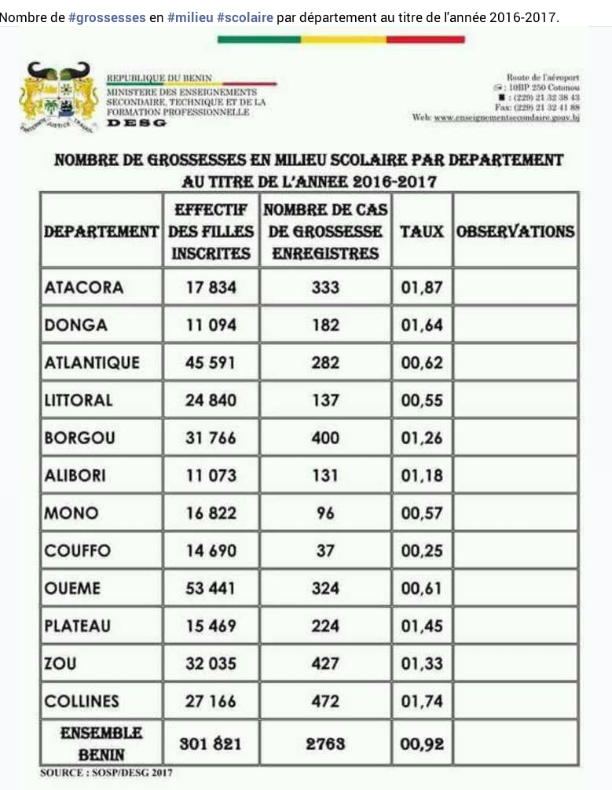

Photo 2 : tableau des grossesses en milieux scolaires. Éducation : Le Bénin a enregistré 2763 cas de grossesses en milieu scolaire en 2017, By isdeen on 30 janvier 2018, http://boulevard-des-infos.com/2018/01/education-le-benin-a-enregistre-2763-cas-de-grossesses-en-milieu-scolaire-en-2017/

NOMBRE DE GROSSESSES EN MILIEU SCOLAIRE PAR DEPARTEMENT AU TITRE DE L'ANNEE 2017-2018
DEPARTEMENT | EFFECTIF  DES FILLES  INSCRITES | NOMBRE DE CAS  DE GROSSESSE  ENREGISTRES | TAUX | OBSERVA-TION
ATACORA | 17 834 | 333 | 01,87
DONGA | 11 094 | 182 | 01,64
ATLANTIQUE | 45 591 | 282 | 00,62
LITTORAL | 24 840 | 137 | 00,55
BORGOU | 31 766 | 400 | 01,26
ALIBORI | 11 073 | 131 | 01,18
MONO | 16 822 | 96 | 00,57
COUFFO | 14 690 | 37 | 00,25
OUEME | 53 441 | 324 | 00,61
PLATEAU | 15 469 | 224 | 01,45
ZOU | 32 035 | 427 | 01,33
COLLINES | 27 166 | 472 | 01,74  .
ENSEMBLE BENIN | 301 621 | 2783 | 00,92
Source : SOSP/DESG, 2017
Ces résultats sont répartis selon les départements, ce qui renseigne sur le grand nombre de grossesses en milieu scolaire dans le pays et renseigne également sur l’une des raisons de la déscolarisation des filles. Ce qui est plus frappant, c’est que le phénomène est généralisé, car tous les départements sont concernés par des cas de grossesses d’élèves.
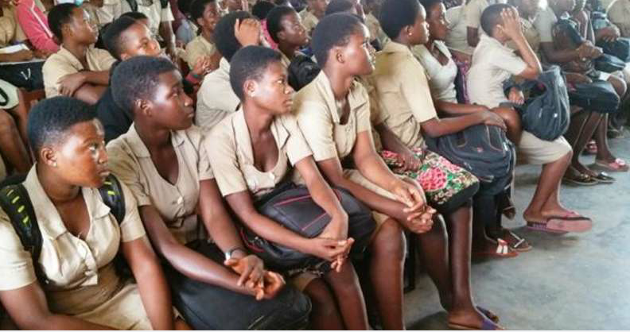
Des jeunes filles élèves lors d’une sensibilisation sur les VFF (Violences faites aux Femmes et aux Filles) au Lycée Tofa à Porto-Novo. Photo: Bismarck Sossa. Source : Grossesses non désirées et précoces en milieu scolaire : Une épine dans la gorge des parents d’élèves, MAKEBA TCHIBOZO, 29 JANVIER 2018, http://mamabenin.com/2018/01/29/grossesses-non-desirees-et-precoces-en-milieu-scolaire-une-epine-dans-la-gorge-des-parents-deleves/

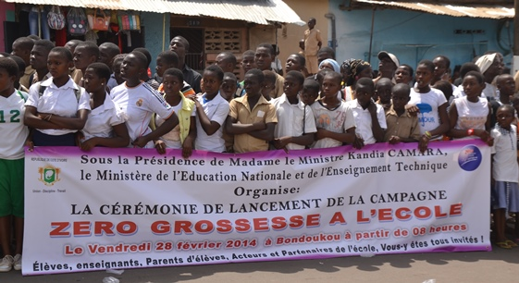
Source : Côte d’Ivoire/Grossesse en milieu scolaire: 4000 cas enregistrés dans le secondaire depuis la rentrée 2016-2017, avril 13, 2017, APA-Abidjan (Côte d’Ivoire), http://apanews.net/index.php/fr/news/cote-divoiregrossesse-en-milieu-scolaire-4000-cas-enregistres-dans-le-secondaire-depuis-la-rentree-2016-2017

Certaines organisations non gouvernementales s’évertuent depuis peu à sensibiliser ces filles et leur donner des informations sur la pratique sexuelle. Elles en viennent à leur apprendre quelques méthodes leur permettant de rejeter leurs prédateurs. Certains arrivent à associer des artistes musicaux souvent idolâtrés par ces jeunes à leur cause. Nous pouvons, par exemple, citer, dans un passé récent, l’action de PSI/ABMS qui a invité le groupe de rap béninois H20 pour la campagne « Plus tard, plus sûr ». Cette invite à repousser loin le passage à l’acte sexuel se fait plus impérative dans le refrain de la chanson créée pour la circonstance : « Non non non, je ne ferai pas ça. Pour mon avenir je le ferai plus tard ». Cela a impacté une bonne partie des filles avec les bracelets de chasteté que portaient les élèves en ce temps. Mais le phénomène perdure. Il faut constater que ces organismes doivent être relayés dans leur élan, pour plus d’efficacité dans cette campagne. Cela est vraiment indispensable, surtout quand on sait que dans des pays limitrophes, des cas de grossesses d’enfants y apparaissent aussi.
Par exemple, cette gamine de onze ans, ci-dessous, est tombée enceinte et doit alors accoucher à douze ans. Jeune écolière, elle devra faire une croix sur ses priorités de se former et s’occuper de son futur enfant. Ces cas d’écolières enceintées par leur maître ou parfois même des directeurs d’écoles interpellent. De nombreux cas identiques sont gardés secrets par les parents et des avortements se font clandestinement pour éviter le scandale.
Même si certaines cultures admettent que les filles deviennent mères très jeunes, ces cultures exigent qu’il faille attendre d’abord leurs quatorze années tout au moins. Les grossesses en milieu scolaires semblent toujours normales et la société semble minimiser le phénomène. Toutefois, des institutions luttent pour rendre moins naïves ces filles victimes de leur ignorance.

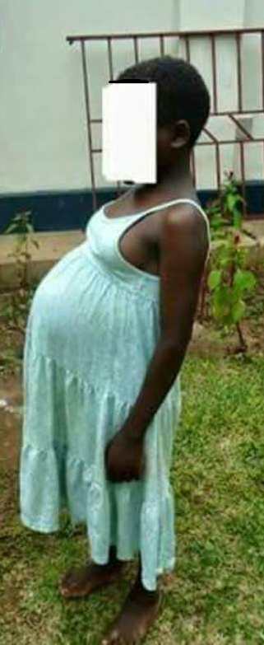
Photo 3 : http://www.mjemagazine.com/isnt-this-photo-so-adorable-photos-by-actress-anita-hogan/

- Impacts de l’augmentation du taux de natalité sur l’économie des ménages
L’économie mondiale devrait croître modérément en 2015. Il est attendu une croissance économique de 3,1% et 3,4% en 2015 et 2016 respectivement, contre 3,4% en 2014. Cette évolution résulterait d’un ralentissement des économies émergentes et du redressement économique dans les pays avancés. En effet, le taux de croissance dans les économies avancées s’accélérerait en passant de 1,8% en 2014 à 1,9% en 2015. Mais les réalités d’une quelconque évolution économique ne se ressentent pas au niveau des populations. Car le taux de chômage ne cesse d’augmenter. Les jeunes (homme et femme) ont des diplômes mais ils n’ont pas de travail et ont faim. Les femmes du marché ne réalisent plus de bonne recette. Plusieurs familles entières vivent en dessous du SMING. La population ne cesse néanmoins de s’agrandir 10008749 d’habitants (RGPH-4 2013) ; 10,29 millions d’habitants (2014), 10,58 millions d’habitants (2015), 10,87 millions d’habitants (2016), 11186785 d’habitants (2017). On peut observer que la population au Bénin croît de plus en plus chaque année. Cela peut expliquer donc la misère qui s’observe au niveau du bas peuple. Un dicton, en langue, du Sud Bénin dit « le pauvre qui n’a rien à faire va soulager sa misère avec le sexe », en résumé puisqu’il n’a pas de travail ou d’occupation à revenue économique, il va se distraire avec le sexe. En cela donc la femme devient un objet de distraction sexuelle, et donc la « débauche et la fornication » prennent de l’ampleur. Ce qui favorise les infections virales et autres, mais surtout les grossesses non désirées.

- Le SIDA et les MST (Maladies Sexuellement Transmissible)
Une maladie sexuellement transmissible (MST), comme son nom l’indique, est une maladie qui se transmet par les différents types de relations sexuelles : vaginale, anale ou orale. Néanmoins aujourd’hui, on parle d’infection sexuellement transmissible puisque certaines infections ne provoquent pas de symptômes. D’autres en revanche se manifestent différemment chez l’homme et la femme. Aussi, si certaines sont incurables, d’autres peuvent tant bien que mal être soignées, mais elles affectent toujours aussi gravement les malades dans les deux cas. Les IST sont dues à des bactéries, virus, parasites ou champignons et sont essentiellement contractées via des rapports sexuels. Cela inclut la pénétration vaginale ou anale, la fellation, le cunnilingus, l’anulingus et même un simple contact de la main ou un sextoy. Elles peuvent également se transmettre autrement, sans qu’il y ait de rapport sexuel, car une mère peut déjà transmettre la maladie à son bébé dès la grossesse, lors de l’accouchement ou pendant l’allaitement (comme c’est le cas du SIDA s’il n’est pas dépisté et suivi dès le début de la grossesse). Les IST peuvent également se transmettre par voie sanguine.
Les plus courantes sont l’hépatite B, la syphilis, l’infection à la chlamydia et à papillomavirus (ou HPV), l’herpès génital (HSV), la gonococcie et le Sida. Certaines MST telles que la syphilis et le chancre mou se transmettent uniquement par voie sexuelle, contrairement au Sida et aux verrues génitales qui peuvent être contractées autrement (par le sang, la transmission mère-enfant…).
Le Bénin à l’instar des autres pays de la sous-région, est un pays à épidémie mixte. Depuis 2002, la prévalence du VIH s’est stabilisée à 1,2% dans la population générale. Malgré cette tendance à la stabilisation, il existe des poches de concentration de fortes prévalences au sein de certaines populations clés plus exposées aux risques d’infection, notamment les professionnelles de sexe (PS), leurs partenaires, les détenus, les HSH et les CDI.
Au cours de l’Enquête Démographique et de Santé du Bénin (EDSB-IV) de 2011-2012, 4 819 femmes de 15-49 ans et 4 539 hommes de 15-59 ans ont été testés pour le VIH. Les résultats montrent que 1,2 % des personnes de 15-49 ans sont infectées par le VIH. Le taux d’infection de femmes et d’hommes augmente rapidement avec l’âge pour atteindre un maximum à 30-34 ans. La prévalence du VIH n’a pratiquement pas changé depuis l’EDSB-III de 2006. C’est dans les départements du Couffo (2,2 %) et du Mono (2,1 %) que la prévalence est la plus élevée. À l’opposé, c’est dans les départements de l’Alibori (0,4 %) et du Plateau (0,5 %) qu’elle est la plus faible.
Chez les femmes, la prévalence du VIH est la plus faible parmi celles ayant un niveau d’instruction, du secondaire, du 2nd cycle ou plus. Par contre, chez les hommes, la prévalence du VIH est la plus faible parmi ceux sans instruction, ce qui montre que la richesse matérielle permet à l’homme d’avoir plus de conquête féminine, d’être infidèle et ainsi donc il est plus exposé au risque de contracter le virus du SIDA. C’est parmi les veuves (10,8 %) et les divorcées (2,1 %) que la prévalence du VIH est la plus élevée. La prévalence pondérée de l’infection à VIH chez les femmes enceintes est estimée respectivement à 1,9%, 1,9%, 1,6% et 1,86% au cours des années 2012, 2013, 2014 et 2015. Le stéréotype de VIH isolé est essentiellement le VIH1. Elle est la plus faible chez les femmes célibataires (0,7 %) et les hommes divorcés (<0,1 %). Au sein des populations clés plus exposées aux risques d’infection, la prévalence de l’infection par le VIH est estimée respectivement chez les PS (professionnelles de sexe) et leurs clients en 2015 à 15,7%, et 1,3%. Elle est estimée à 7,7%3 chez les HSH (homosexuels), 4,7%4 chez les CDI (consommateurs de drogue injectable), en 2013, et chez les PPL (personnes privées de liberté ou détenus) à 1,4%. La prévalence de l’infection à VIH dans les groupes spécifiques est estimée à : 15,0% en 2015 chez les tuberculeux toutes formes confondues, 1,2% en 2015 chez les camionneurs. La prévalence chez les détenus au niveau national est de 1.4% en 2015/16. L’âge n’influence pas la prévalence du VIH chez les PPL. De même, les facteurs comme le niveau d’instruction, la religion, la nationalité, la situation matrimoniale et la connaissance d’au moins un mode de transmission du VIH n’influencent pas significativement la prévalence du VIH chez les PPL. La prévalence chez les femmes prisonnières (4,9%) est significativement plus élevée que chez les hommes (0,7%).
Elle est de 0,2% chez les jeunes de 15 à 24 ans en 2015. En général, la prévalence du VIH est plus élevée parmi ceux appartenant aux ménages des deux quintiles les plus élevés. Le taux d’infection est plus élevé parmi les jeunes hommes vivant dans les autres villes (1,5 %) ; ce qui signifie que l’infidélité favorise largement la diffusion du VIH au Bénin et l’adoption du port de préservatif pour se protéger n’est pas adoptée par tous.
La pandémie du VIH constitue un véritable problème de santé publique surtout dans les pays Africains au Sud du Sahara où la persistance de l’inégalité des sexes expose plus d’avantage les femmes que les hommes aux risques liés au VIH (EDSB 2012).
Au Bénin, la féminisation du VIH Sida demeure une réalité, encore prouvée par les récentes études portant sur la problématique de l’infection à VIH. En effet, selon l’EDSB 2012, la prévalence du VIH chez les femmes est plus élevée que celle obtenue chez les hommes avec respectivement 1.4% et 1.0%. Le même rapport relève que la précocité des rapports sexuels est un facteur contributif à l’infection à VIH. Ainsi, les filles ayant les premiers rapports sexuels avant l’âge de 16 ans sont significativement plus infectées que leurs homologues hommes soit une prévalence respective de 1.8% contre 1.1%.
Les pesanteurs socio-économiques et culturelles qui déterminent les inégalités, liées au genre, continuent de maintenir les femmes dans une position de vulnérabilité aux risques de l’infection à VIH. Ces facteurs sont :
- La pauvreté ;
- Les viols, le harcèlement sexuel et le rapport sexuel non consentant ;
- Les mutilations génitales dont la pratique de réutilisation de matériel souillé pour plusieurs personnes peut être source de la transmission du VIH ;
- Le partenariat sexuel multiple (polygamie) avec des femmes qui n’ont pas la possibilité de négocier les rapports sexuels protégés. Selon l’EDS-2012 seules 52,3% des femmes pensent qu’il est normal, de refuser d’avoir des rapports sexuels avec son conjoint, si elle sait que ce dernier a des rapports sexuels avec d’autres femmes, contre 58,2% des hommes qui pensent que les femmes dans une telle situation ont le droit de refuser ;
- Les mariages forcées et précoces sont encore pratiqués dans certaines contrées du pays ;
- Les violences physiques et sexuelles, subies par près de la moitié des femmes, exposent celle-ci à la contamination par le VIH ; selon une étude réalisée en Mars 2013 par le Ministère de la Famille, plus de 70% des femmes subissent toutes formes de violences ;
- Le lévirat imposé aux femmes dans certaines régions du pays contraint les veuves à prendre en mariage le frère ou un parent de leur mari décédé en toute ignorance du statut sérologique de ce dernier ;
- Le niveau de connaissance et d'information sur l’infection à VIH, compte parmi les facteurs de propagation du VIH. En effet, en dépit des connaissances acquises, on note dans le rapport EDS 2011-2012 une faible utilisation du préservatif chez les femmes de 15-49 ans et jeunes filles de 15-24 ans ayant de multiples partenaires puisque 30.1% des femmes ayant déclaré des partenaires multiples, ont utilisé un condom au cours des derniers rapports sexuels contre 19.9% des hommes.

- Le planning familial

Le planning familial est un moyen, voire une stratégie, qui permet d’utiliser les différentes méthodes de contraception pour éviter les grossesses non désirées. Il favorise donc l’espacement des naissances dans les couples permettant ainsi la bonne santé de la femme, il aide également à l’épanouissement et au bien-être économique de la famille. Les centres de planning familial sont peu nombreux au Bénin et sont plus concentrés dans les zones urbaines. Les zones rurales sont alors sous-informées.
Fatimata Sy affirmait « l’accès à la contraception est un droit. Autour de moi, je vois que seule l’élite la pratique. Or je veux que mes sœurs dans les campagnes y aient aussi accès ».
Les quelques rares hôpitaux de zone situés à de longues distances des villages constituent les seuls relais de ces centres. « A plusieurs reprises, j’ai été informée, au centre de santé, que les produits n’étaient pas disponibles. Ça m’a découragé et je n’y suis plus retournée parce que mon domicile est éloigné du centre et je dois dépenser pour le déplacement » nous confie Chantal Fiossi, ménagère, habitant à Kpomassè, localité située à une soixantaine de kilomètre de Cotonou. Le manque d’électricité, d’eau potable et souvent de routes praticables ne favorisent pas l’implantation de ces centres dans ces zones.
Avec un taux de prévalence contraceptive de 7,9 pour cent depuis 2011 (EDS), le Bénin est l’un des pays au bas du classement des pays africains pour l’usage des méthodes contraceptives pour contrôler les naissances. Les besoins non satisfaits en planification familiale des femmes en union varient entre les départements. On a respectivement : Mono 44%, Ouémé 41%, Plateau 36%, Atlantique 36%, Littoral 33%, Zou 31%, Colline 31%, Atakora 30%, Borgou 27%, Couffo 26%, Alibori 26%, Donga 22%.
Les femmes ont un besoin non satisfait en planification familiale, lorsqu’elles déclarent qu’elles aimeraient espacer ou limiter les naissances, mais qu’elles n’utilisent aucune méthode contraceptive.
Aider les femmes à éviter les grossesses non planifiées mènerait à de moindres taux de mortalité maternelle et infantile ; 335,5 cas de décès maternels sont enregistrés annuellement au Bénin pour 100000 naissances vivantes dans les centres de santé. Les centres sont très peu nombreux et quasi inexistants dans les zones rurales. Selon EDS 2014, 70% des femmes et 57% des hommes sont exposés aux informations sur la planification familiale en comparaison à 51% de femmes et 45% d’hommes en milieu rural. Cela indique donc qu’une partie de la population est moins informée sur les méthodes contraceptives. L’accès aux populations plus pauvres et isolées exigera cependant l’élargissement des campagnes de sensibilisation efficaces. Le pays vise un objectif d’accroissement de la pratique contraceptive moderne, parmi les femmes de 15 à 49 ans, et entend la faire passer de 9% en 2013 à 20% d’ici 2018.
La planification familiale connaît des résistances auprès des femmes. Elles sont, le plus souvent, le résultat des conceptions « morales » prônées par les confessions religieuses. Ce qui se disait était que « si vous vous mettez sous contraception vous ne pouvez plus concevoir » nous a confié l’imam de la mosquée centrale de la commune de Torri-Bossito, Abdoul Razack Djekinnou mais il y a eu des améliorations depuis un moment. Ils ont eu accès aux véritables informations concernant la planification. Alors quelques prêtres, pasteurs et Imams se sont mis ensemble pour créer la plateforme « les religieux s’engagent pour le PF ». « C’est un canal qui leur permet d’informer et de sensibiliser les fidèles sur les avantages du planning familial ». « Dieu a demandé d’aller nous multiplier, de procréer, mais Dieu n’a pas dit de procréer en désordre. Il ne nous a pas dit de déborder la terre. Si vous débordez la terre, vous irez vivre dans les eaux » a déclaré le pasteur Amos Agbindo-Bankolé de l’EPBM, ceci pour mieux sensibiliser les chrétiens en utilisant les versets bibliques.
L’opposition des hommes aux méthodes modernes de planification familiale constitue un grand frein pour les femmes qui ont envie d’en adopter car l’avis de leur conjoint compte pour le choix de la méthode. Beaucoup d’homme se convainc de ce que la méthode contraceptive moderne est une porte ouverte à l’infidélité pour leurs femmes. Le combat pour convaincre ces hommes et les peuples africaines de la nécessité pour les femmes d’adopter les méthodes contraceptives modernes afin de faciliter l’autonomisation des femmes, reste un enjeu énorme.
Fatimata Sy, Sénégalo- Mauritanienne dirige depuis 2012 le partenariat de Ouagadougou, un programme qui encourage la contraception dans neuf pays que sont Togo, Sénégal, Mauritanie, Guinée, Mali, Niger, Burkina-Faso, Côte d’Ivoire et le Bénin où le sujet reste très sensible. Cette lutte pour permettre aux femmes de choisir le nombre d’enfants qu’elles veulent et à quel moment, lui a valu bon nombre de critique. Un député Sénégalais lui dit un jour « Ah ! c’est vous qui empêcher nos femmes d’avoir des enfants ». Certains hommes croient aussi que la contraception va réduire leur puissance virile et que s’ils ont beaucoup d’enfants, c’est la preuve qu’ils sont puissants. Les défenseurs du planning familial espèrent accélérer la croissance économique de la région en maîtrisant le taux de fécondité : « il y a encore trop de jeunes sans emplois. Et il faut construire plus d’écoles pour ceux qui viennent au monde. Tout cela est un fardeau que l’on doit absolument alléger » explique Modibo Maïga, conseiller à l’Agence des Etats-Unis pour le développement international (Usaid). « La planification familiale permet de réduire la mortalité infantile et maternelle mais aussi de capturer le dividende démographique pour que les jeunes puissent se mettre au travail et créer des richesses. Or, à ce rythme de naissances, ça va être difficile » a-t-il ajouté.
Les naissances rapprochées font partie des multiples causes de la mortalité maternelle. Au Bénin la mortalité maternelle a atteint 335,5 pour 100000 naissances vivantes (RGPH4 2013). La césarienne a été rendu gratuite, il y a plusieurs années déjà mais les KIT ne sont pas disponibles dans tous les hôpitaux. Les centres de santé qui en possèdent connaissent aussi parfois des ruptures de stock. Une dame nous a confié que : « quand elle voulait accoucher de son enfant, elle devait subir une césarienne, qui était normalement gratuite, mais qu’on a demandé à sa famille d’acheter tellement de produit qu’elle finit par se demander si la césarienne était gratuite ou non ». La contraception est donc une nécessité mais les centres de planning familial sont peu nombreux et pratiquement inexistants.
Voici une liste des quelques centres de planning familial qui existent au Bénin :
- Guttmacher Institute, https://www.guttmacher.org/geography/sub-saharan-africa/benin & https://www.guttmacher.org/about/contact
- Afasops-Bénin (ONG, Association des femmes Alôdo-Alômin pour la Solidarité et le Progrès Social) : 97 44 01 57, Home | Facebook, https://www.facebook.com/Afasops-Bénin-154685101688862/
- ABPF (Association Béninoise de la Promotion de la Famille) / IPPF (INTERNATIONAL PLANNED PARENTHOOD FEDERATION) [Centre de planning familial à Cotonou, Bénin], Rue 403, Cotonou, Bénin. Téléphone : +229 21 32 00 49, https://www.ippf.org/countries/benin
- Centre de Santé "Anastasis" à Cotonou, COMITE TIERS-MONDE ISIGNY-CARENTAN, Dr Marcel HOUINATO, 03 BP 3484 Jéricho COTONOU, Tél. : 00229 - 95 40 07 81 ou : 00229 - 97 69 65 64, E-mail : mrhouinat@yahoo.fr
- ABMS : adresse principale 00BP0876 Tri postal Cotonou Bénin ; Tel : (002290 21 32 77 13/ 21 32 77 14 Email : infos@ abms-bj.org. www.abms-bj.org.
Leurs activités principales consistent à :
- Faire le marketing social, à travers la mise à disposition des produits et services de santé, de qualité optimale et à coût réduit,
- Mener des actions d’information, d’éducation et de communication (IEC) pour un changement durable de comportement des couches les plus vulnérables,
- Mobiliser des ressources et compétences avec l’appui des partenaires techniques et financiers (PTF), en vue de mener des activités pertinentes et à fort impact sanitaire mesurable et durable.

- Les méthodes contraceptives
Les méthodes contraceptives sont des moyens naturels ou non qui permettent d’éviter des grossesses non désirées. Il existe plusieurs méthodes contraceptives dont celles hormonales, non hormonales et naturelles. Ces méthodes présentent tout autant des avantages comme des inconvénients.
Parmi les méthodes contraceptives hormonales on peut distinguer :

Les pilules :
Première méthode contraceptive hormonale développée au début des années 60, elle contient deux hormones ; que sont un œstrogène et un progestatif proche de celles produites par les ovaires de la femme. Avec l’évolution de la science, au fil des années, ces pilules ont été améliorées au fur et à mesure et sont utilisables désormais par la majorité des femmes. Elles présentent une efficacité qui varie entre 92% à 99,9% pour les femmes qui ont un organisme en parfait état. En plus de leur efficacité contraceptive ces médicaments présentent d’autres avantages tels que la diminution des douleurs menstruelles, de la quantité de sang menstruel, la réduction des risques de cancer de l’endomètre et des ovaires.
Il en existe deux types :
Les pilules combinées oestroprogestatives qui contiennent deux hormones et les pilules progestatives qui n’en contiennent qu’une.
Les pilules oestroprogestatives sont classées selon la génération du progestatif. Le type de génération privilégié sera envisagé avec le professionnel de santé consulté. La pilule se prend selon la posologie suivante « un comprimé à prendre quotidiennement et à heure régulière pendant 21 jours ou 28 jours, selon le type de pilule ».
Même si la pilule a l’avantage d’empêcher les grossesses non désirées, il faudrait souligner qu’elle présente la contrainte de sa prise à une heure régulière et tous les jours, pour son efficacité. Cela exige donc une certaine disponibilité et une forte rigueur. Des qualités que toutes les femmes n’ont pas ; alors l’utilisation de la pilule devient compliquée. Au Bénin les centres de planning familial sont très peu nombreux.
Les implants :
L’histoire des implants contraceptifs remonte au début des années 60 avec pour objectif une meilleure acceptabilité, une observance « obligée » indépendante de la patiente, et une action de longue durée s’étendant sur plusieurs années. L’implant est un bâtonnet cylindrique de 4 cm de long et de 2 mm de large inséré sous la peau du bras, sous anesthésie locale. La pose dure quelques minutes.
Il peut être retiré par un médecin ou une sage-femme dès que la femme le désire.
L’implant peut être laissé en place pendant 3 ans. L’implant est une méthode contraceptive hormonale. Actuellement, les progestatifs testés dans les essais cliniques ou commercialisés sont au nombre de 4 :
- lévonorgestrel pour Norplant et Jadelle ;
- étonogestrel pour Implanon ;
- nestorone pour Elcometrine ;
- acétate de nomégestrol pour Uniplan et Surplan

Les stérilets ou DIU
Le DIU (auparavant appelé « stérilet ») est placé dans l’utérus par un médecin ou une sage-femme. La pose dure quelques minutes. Il peut être enlevé par le médecin ou la sage-femme dès que la femme le désire. Il en existe deux types, DIU au cuivre ou lévonorgestrel.
Il est efficace de 4 à 10 ans, selon le modèle. Il a une longue durée d’action et permet d’avoir l’esprit tranquille.

PROGESTATIFS INJECTABLES
Un progestatif de synthèse (médroxyprogestérone) est injecté par piqûre intramusculaire tous les trois mois. Pendant 12 semaines, le produit assure une contraception constante. Les injections doivent être faites à intervalles réguliers par un médecin, une infirmière ou une sage-femme. Les progestatifs injectables sont une méthode contraceptive hormonale.

PATCH CONTRACEPTIF
Un patch à coller soi-même sur la peau une fois par semaine et à renouveler chaque semaine, pendant 3 semaines. Durant la 4e semaine, on ne met pas de patch, mais on est tout de même protégé. L’arrêt provoque l’apparition des règles.
Le patch est une méthode oestroprogestative car il contient deux types d’hormones : un oestroprogestatif et un progestatif. Son opportunité sera envisagée avec le professionnel de santé consulté.

ANNEAU VAGINAL

Un anneau souple à placer soi-même dans le vagin, simplement, comme un tampon.
On le laisse en place pendant 3 semaines. Au début de la 4e semaine, on enlève l’anneau soi-même, ce qui provoque l’apparition des règles.
On est protégé même pendant la période d’arrêt. Il permet de bénéficier d’une contraception efficace sans y penser pendant 3 semaines.
L’anneau vaginal est une méthode oestroprogestative car il contient deux types d’hormones : un oestroprogestatif et un progestatif. Son opportunité sera envisagée avec le professionnel de santé consulté.

Parmi les méthodes non hormonales on peut citer :
La ligature des trompes : La stérilisation féminine a pour but de mettre un terme définitif à la procréation de la femme. Les techniques consistent à obturer les trompes de Fallope pour empêcher la rencontre de l’ovocyte et des spermatozoïdes. Elles reposent sur la décision de la femme. Il s’agit d’une méthode de contraception définitive.
Les moyens contraceptifs définitifs ont pour but d’offrir à la patiente la possibilité d’une vie sexuelle active sans avoir à se soucier du problème contraceptif (pose de stérilet, prise quotidienne d’un comprimé…), de ses inconvénients (oubli de pilule, rupture de préservatif…) et de ses possibles complications (salpingite ou grossesse extra-utérine sur stérilet, phlébite ou grossesse sous pilule).

DIAPHRAGME ET CAPE CERVICALE
Le diaphragme est une coupelle en silicone que l’on place soi-même dans le vagin. Il s’utilise associé à un produit spermicide. Cela empêche le passage des spermatozoïdes.
La cape est un dôme très fin, en silicone, qui vient recouvrir le col de l’utérus.
Le diaphragme ou la cape cervicale peut être posé(e) au moment du rapport sexuel, mais aussi plusieurs heures avant. Il est important de le/la garder pendant 8 heures après le rapport. Il/elle est réutilisable.

PRÉSERVATIF MASCULIN
En latex ou en polyuréthane, il se déroule sur le pénis en érection avant la pénétration et retient le sperme. Avant la fin de l’érection, il faut le retirer en retenant le préservatif à la base du pénis, puis faire un nœud et le jeter à la poubelle. Le préservatif doit être changé à chaque rapport sexuel. Un gel lubrifiant peut être associé à l’utilisation du préservatif. Avec le préservatif féminin, c’est le seul moyen de contraception qui protège également du VIH et de la plupart des autres infections sexuellement transmissibles (IST).

PRÉSERVATIF FÉMININ
Gaine en nitrile ou en polyuréthane munie d’un anneau souple aux deux extrémités qui se place dans le vagin. Il peut être mis en place plusieurs heures avant le rapport sexuel. Le préservatif doit être changé à chaque rapport sexuel. Avec le préservatif masculin, c’est le seul moyen de contraception qui protège du VIH et de la plupart des autres infections sexuellement transmissibles (IST).

SPERMICIDES

Les spermicides se présentent sous forme de gel et d’ovule qui se placent dans le vagin quelques minutes avant chaque rapport et détruisent les spermatozoïdes. Une contraception de dépannage.

Il existe également plusieurs méthodes naturelles de contraceptions.
Selon l’OMS, les méthodes naturelles de planification familiale sont les méthodes basées sur l’identification des jours où la femme est féconde. Elles utilisent soit un calcul de jours, soit une observation des signes cliniques de fertilité (les sécrétions cervicales et/ou la courbe des températures). Les méthodes naturelles sont aussi appelées les méthodes fondées sur la connaissance de la fécondité. Les méthodes naturelles peuvent être utilisées seules ou en association avec les autres méthodes de planification. Les différentes méthodes naturelles sont :

- la méthode Ogino :
Le docteur Kyusaku Ogino a déterminé que la femme ovulait une fois par cycle menstruel entre les 12e et 16e jour après le début des règles. La période de fécondité s’étend du 8e au 17e jour après le début des règles. Le problème reste l’irrégularité des cycles féminins... C’est pourquoi le Dr Hermann Knaus a suggéré de se baser sur douze cycles pour déterminer, à partir du cycle le plus long et du cycle le plus court, la fenêtre de fertilité. Cette méthode est aujourd’hui considérée comme dépassée et peu fiable.
- la méthode des températures :
La température habituelle de la femme s’élève de 0,2 à 0,4 °C (de 36,7 à 37,1 °C, par exemple) au moment de l’ovulation. Comme l’ovocyte vit seulement vingt-quatre heures, les rapports sexuels non protégés qui ont lieu plus de trois jours après l’élévation de température ne peuvent pas entraîner de grossesse. La prise de la température doit être effectuée au réveil (les yeux mi-clos). Il existe des appareils qui aident à la prise de la température, comme les moniteurs Lady-Comp ou Duo Fertility. Mais un bon thermomètre (au centième de degré) suffit à la réalisation de la courbe. Cette méthode est aujourd’hui considérée comme dépassée et peu fiable.
- la Méthode Billings (MOB) :
A l’approche de l’ovulation, les sécrétions du col de l’utérus (ou « glaire cervicale ») se modifient ; elles deviennent plus abondantes, plus fluides et provoquent un écoulement vaginal caractéristique. La méthode nécessite d’examiner son élixir de vie avec ses doigts. Avec un peu d’expérience, on sait ainsi déterminer le pic de fertilité. Cette méthode a été intégrée à la méthode sympto-thermique.

- la méthode sympto-thermique (MAO) :
Encore appelée la méthode des indices combinées, elles se basent sur de nombreux signes de fertilité température, qualité de la glaire cervicale, position du col de l’utérus... La plus efficace est celle des indices combinés, qui associe au moins deux signes pour plus de sécurité (à la différence de la méthode muco-thermique simple, un signe au moins, donc moins fiable). Il s’agit d’une méthode scientifique basée sur l’auto-observation.

-Les tests urinaires :
Avec un mini-lecteur informatisé (comme Persona) ou à l’aide de bandelettes de test urinaire, on mesure la quantité d’hormones féminines fabriquées par le corps. Certains de ces systèmes sont en vente en pharmacie ou sur les sites internet des fabricants. Les tests urinaires de détection de l’ovulation sont connus des femmes désirant avoir des enfants et optimiser les temps de conception. Ils peuvent donc aussi fournir des indications précieuses aux femmes cherchant à déterminer la date de leur ovulation à des fins de contraception.
- la Méthode de l’Allaitement Maternel et de l’Aménorrhée (MAMA) :
Cette méthode contraceptive concerne exclusivement les mères allaitantes. Lorsque le nourrisson tête, la production des hormones nécessaires à l’ovulation est supprimée. Or sans ovulation, la grossesse est impossible. Pour pouvoir utiliser cette méthode, la mère ne doit pas avoir eu de retour de couche, depuis l’accouchement ; elle ne doit pas avoir dépassé les six mois post-partum. Elle doit allaiter tôt après accouchement, fréquemment à la demande et non à une heure fixe sans rien ajouter comme complément, éviter les longs intervalles entre les tétées. Le lait maternel doit être exclusivement le seul repas du bébé. Après six mois, la maman peut commencer par donner d’autres aliments au bébé en plus du lait maternel. En ce moment, il faut que la femme (mère) adopte une autre méthode car l’allaitement n’est plus exclusif.
-la Méthode des Jours Fixes (MJF) ou méthode du collier :
C’est une méthode contraceptive que vous pouvez utiliser si vous avez des cycles menstruels réguliers, dont la durée est comprise entre 26 et 32 jours, et que vous et votre partenaire pouvez éviter les rapports sexuels ou utiliser des préservatifs les jours fertiles. Le collier comporte 32 perles. Une perle rouge, des perles marron, une perle marron foncé et des perles blanches. La perle rouge correspond au premier jour du cycle. Le premier jour du cycle, mettez l'anneau en caoutchouc sur la perle rouge. Marquez la date sur un calendrier pour vous en souvenir plus facilement. Tous les matins, déplacez l'anneau en caoutchouc sur la perle suivante. Déplacez toujours l'anneau dans le sens de la flèche. Les perles blanches correspondent aux jours où vous pouvez tomber enceinte. Pour éviter la grossesse, ces jours-là, utilisez le préservatif ou abstenez-vous d'avoir des rapports sexuels. Les perles marron correspondent aux jours où il est peu probable que vous tombiez enceinte. Ces jours-là, vous pouvez avoir des rapports sexuels. Vous n'avez pas besoin du préservatif. Au début du prochain cycle, remettez l'anneau sur la perle rouge en sautant les perles qui restent.

Quelle que soit la méthode que vous choisissez, n’oubliez pas que le préservatif (masculin ou féminin) est le seul contraceptif qui protège du VIH et de la plupart des autres IST. Il peut également être associé à un autre mode de contraception : c’est ce qu’on appelle la « double protection ».

Malgré les efforts nationaux de promotion de la planification familiale, il existe toujours un besoin de sensibilisation accrue sur les méthodes de planification familiale et aux endroits, où elles peuvent être obtenues. Les moyens doivent être mis à disposition afin que les médias puissent atteindre efficacement une grande proportion de la population surtout celle rurale. Il faut souligner que l’accès aux populations plus pauvres et isolées exigera cependant l’élargissement des campagnes de sensibilisation efficaces. Les cliniques mobiles et les programmes faisant appel aux agents de santé communautaire offrent des approches communautaires prometteuses. Étant donné l’importance de l’approbation masculine de la pratique contraceptive, de plus grands efforts restent à faire pour atteindre les hommes et encourager la discussion de la planification familiale dans les couples.

- Supplices infligés aux filles lors des actes terroristes en Afrique de l’Ouest
Boko Haram est un mouvement insurrectionnel et terroriste d’idéologie salafiste djihadiste, originaire du Nord-est du Nigéria et ayant pour objectif d’instaurer un califat et d’appliquer la charia. Le 14 avril 2014, Boko Haram faisait irruption dans un lycée de cette ville de l’Etat de Borno au Nigéria, berceau du groupe islamiste, et y enlevait 276 lycéennes. Geneviève Garrigos, présidente d’Amnesty International France livre à Jeune Afrique des éléments sur le sort réservé à ces jeunes filles. Comme les autres femmes enlevées par Boko Haram, elles sont des butins de guerre. Leur sort est connu grâce à d’autres rescapées. Ces filles deviennent donc des esclaves sexuelles, des kamikazes (bombes humaines) ayant été très endoctrinées, celles qui sont chrétiennes sont convertis de force à l’islam, d’autres sont forcées au mariage tandis que celles qui n’ont pas la force de supporter se suicident. Parfois les filles ou femmes enlevées sont relâchées mais alors elles souvent confrontées au rejet de la société et même de leur propre famille car elles ne sont plus vierges, quand elles reviennent et en plus se retrouvent enceintes. Leur état physique est mauvais et elles ont souvent besoin de suivi médical.

- Droits des filles et des femmes
Au plan national, de 1995 à 2009, le gouvernement a promulgué, après le vote par l’Assemblée Nationale, 6 textes de loi protégeant la femme. Il s’agit de :
- La loi 2003-03 du 03 mars 2003 portant répression de la pratique des Mutilation Génitale Féminine en République du Bénin qui en même temps qu’elle protège les femmes et les filles de toutes les formes d’agression contre le sexe, punit les auteurs et les complices de ces actes. La mise en application de cette loi ajoutée aux campagnes de sensibilisation a permis de réduire le taux des victimes de MGF de 17% en 2001 (EDS) à 13% en 2006 (EDS) et à environ 8% en 2012 ; Cette loi prévoit des peines d'emprisonnement de six mois à trois ans pour les personnes pratiquant les MGF, ainsi que des amendes pouvant atteindre 2 millions de FCFA (2.858 $US). Lorsque l'intervention entraîne la mort des victimes, les peines passent de 5 à 20 ans d’emprisonnement et de trois à six millions de FCFA (4286 à 8574 $ US) d'amende. Et la non dénonciation est punie d’une amende de 50mille à 100mille FCFA (72 à 144 $US).
- La loi n°2003-04 du 03 mars 2003 sur la santé sexuelle et la reproduction en République du Bénin. Cette loi confère à la femme le droit de mener une vie sexuelle satisfaisante en toute sécurité, d’être capable de procréer librement et au rythme de son choix, d’être informée et d’utiliser la méthode de planification familiale de son choix, d’accéder à des services de santé qui lui permettent de mener à bien la grossesse et l’accouchement en donnant aux couples toutes les chances d’avoir des enfants en bonne santé.
- Le code des personnes et de la famille de 2004 ; C’est une compilation de règles légales qui régissent la personne dès sa naissance jusqu’à sa mort. Il autorise entre autres, la femme à garder son nom tout en étant dans les liens du mariage, fixe l’âge légal du mariage à 18 ans pour les femmes et les hommes, permet à la femme/fille de jouir de la succession au même titre que l’homme et le garçon etc.
- La loi n°2006-19 du 05 septembre 2006 portant répression du harcèlement sexuel et protection des victimes en République du Bénin.
Elle définit le harcèlement sexuel, précise ses domaines, les recours des victimes, les sanctions encourues et garantit la protection des victimes.
- La loi n°2005-31 du 05 avril 2006 portant prévention, prise en charge et contrôle du VIH/SIDA en République du Bénin. Elle garantit à toute personne atteinte d’une IST ou vivant avec le VIH, la jouissance sans discrimination de ses droits civils, politiques et sociaux (logement, éducation, emploi, santé, protection sociale, … etc.). Elle met également un accent particulier sur l’obligation des soins de base ainsi qu’une assistance spécifique et la confidentialité dans ses rapports avec le professionnel socio- sanitaire. C’est une loi qui revêt une grande importance pour les femmes puisque les statistiques ont montré qu’au Bénin les femmes sont infectées deux fois plus que les hommes et que la pandémie du VIH/SIDA se féminise de plus en plus.
- La loi 2007-03 du 16 octobre 2007 portant régime foncier rural en République du Bénin. Elle précise le principe de l’accès égal de tous les béninois aux ressources naturelles en général et aux terres agricoles en particulier, sans discrimination de sexe ou d’origine sociale. De même, elle garantit aux femmes de façon explicite le droit à la succession de leurs ascendants ou conjoints sur les terres rurales.
De 2009 à 2013, le Bénin a :
- Réalisé une étude, sur les violences faites aux femmes et aux filles, qui a identifié les types de violences dans le pays, leur prévalence, les milieux de survenance, les causes et conséquences. Cette étude a été assortie d’un plan d’action national de lutte contre les violences focalisé sur les trois (3) axes stratégiques que sont : développer un arsenal juridique approprié et une réglementation administrative favorables à la lutte contre les violences faites aux femmes et aux filles; contribuer à une meilleure connaissance par les différents acteurs (les couches sociales et tous les groupes socioprofessionnels) du phénomène des violences faites aux femmes et aux filles ; Contribuer à l’amélioration du statut socio-économique des femmes et à une meilleure prise en charge des victimes des violences faites aux femmes et aux filles.
- Promulgué la loi 2011-26 du 9 janvier 2012 portant prévention et répression de qui a abordé la définition des types de violences identifiés au Bénin, les mesures de sensibilisation de prévention et de détection, les droits des femmes victimes de violence, le cadre institutionnel pour la lutte contre les violences et les dispositions civiles et pénales. Depuis 2012, cette loi est traduite dans les langues nationales et vulgarisée au cours des campagnes de dissémination et sensibilisation sur les VFF.
En 2012, au total, 127 433 personnes ont été directement impactées dans les 77 communes dont 1,8 % sont des autorités et leaders locaux, 2,3 % de cadres de l’administration déconcentrée, de la société civile et de 95,9 % de cibles diverses (femmes, hommes, élèves, professeurs). La campagne a couvert 63 817 femmes soit 50,06 % contre 63 616 hommes soit 49,94 %, toutes catégories confondues.
- Amélioré le cadre institutionnel par la mise en place depuis 2010 du service d’écoute et d’appui juridique aux victimes des violences basées sur le genre. Ce service a pour objectifs d’apporter un appui et des conseils sociaux et juridiques aux femmes et aux jeunes filles principalement, aux garçons et aux hommes ayant subi des violences ou des violations de leurs droits. Il veut donc répondre aux problèmes d’accès, de distance physique et sociale entre les services juridiques et les femmes victimes de violence, lesquelles sont majoritairement des femmes rurales, non instruites vivant dans des ménages pauvres. Le second objectif est de mobiliser les autorités locales et les services publics autour de la lutte contre les violences et de conduire activement des campagnes de sensibilisation et d’information sur les droits des femmes et des filles. En 2013, le service a reçu 31826 personnes et suivi 13765 victimes de violences basées sur le genre réparties comme suit : 9086 femmes soit 66 % des victimes, 2341 filles soit 17% des victimes 662 garçons soit 5% des victimes et 1676 hommes soit 12% des victimes. Le cadre institutionnel a été également appuyé dans cette lutte par la mise en œuvre du projet EMPOWER qui en plus de l’appui aux femmes victimes de violence, implante trois centres intégrés et pluridisciplinaires de prise en charge des victimes de Violences Faites aux Femmes.
De même, un document de procédure opérationnelle standard, pour la prise en charge multisectorielle des victimes de violences, a été élaboré. Il devra servir de guide pour une prise en charge complète des victimes de Violences Basées sur le Genre.

- Suggestions
Bien qu’il existe assez d’instruments juridiques aussi bien nationaux qu’internationaux pour l’amélioration du statut juridique de la femme, l’application des dits instruments pose parfois problème du point de vue de la procédure. Les juges éprouvent parfois des difficultés pour enclencher des poursuites en direction des auteurs de violation des droits de la femme et de la fille. Plusieurs défis restent donc à relever pour rendre meilleure la condition de la fille/femme au Bénin :
- Prendre des mesures de maintien des filles scolarisés dans le système éducatifs jusqu’à la fin.
- Améliorer l’efficacité et la participation interne et externe des universités publiques en termes de sensibilisation à la contraception et aux risques de grossesses précoces non désirées.
- Améliorer la qualité de l’éducation au niveau du secondaire.
- Relever le niveau d’alphabétisation encore faible, mais plus chez les femmes que chez les hommes, et la part du budget accordée à l’alphabétisation dans le budget national.
- Renforcer la perception sociétale sur les droits des femmes au foncier ;
- Réduire la pauvreté féminine ;
- Renforcer les capacités entrepreneuriales des femmes ;
- Œuvrer pour l’application de la législation en vue de garantir les droits des femmes à la terre et à la propriété.
- Réduire sensiblement les violences basées sur le genre (mais il n’est pas facile de changer les mentalités et mœurs).
- Adapter les financements aux besoins des femmes et à la promotion des petites et moyennes entreprises (microcrédit à très faible taux).
- Renforcer les capacités des femmes dans le domaine de l’environnement de même que la mise en œuvre de stratégies de gestion durable des ressources naturelles.
- Rendre effective la participation des femmes au processus de développement du pays, en tant que planificatrices, gestionnaires, conseillères techniques et scientifiques.
- Diversifier les sources de revenus permettant de réduire la pression sur les ressources naturelles et à leur utilisation durable.
- Mettre en place des statistiques dans le domaine du cadre de vie ou des établissements humains.

Notre enquête sur le terrain dans le département du Couffo

Nos enquêtes nous ont également conduites dans une autre région du Bénin.
Le département du Couffo est situé dans le sud-ouest de la République du Bénin. Il est limité au Nord par le département du Zou, au Sud celui du Mono, à l’Est par le département de l’Atlantique et à l’Ouest par la République du Togo. Il s’étend sur une superficie de 2404 km² et est subdivisé en six (6) communes avec Aplahoué comme Chef-lieu. Ces autres communes sont Djakotomey, Dogbo, Klouékanmè, Lalo, et Toviklin. Ces communes, quant à elles, sont subdivisées en 50 arrondissements et 367 villages et quartiers de ville.
Le département du Couffo est marqué par le climat de type soudano-guinéen, à deux saisons pluvieuses et à deux saisons sèches. La hauteur annuelle de pluie varie entre 800 mm et 1200 mm. L’humidité relative est considérable et peut atteindre 85%. Le nombre de jours de pluies, tourne autour de 100 jours par an et la période de croissance végétative varie entre 210 jours et 240 jours.

On y distingue trois zones agro-écologiques, à savoir :
- la savane (5è zone agroécologique) à Aplahoué, surtout dans sa partie Nord : Cette zone est assez homogène et dominée par la savane arborée et herbeuse. On y rencontre aussi des jachères à palmiers. Les sols sont de types ferrugineux tropicaux sur socle cristallin aux caractéristiques très variables. On observe encore une disponibilité en terres inexploitées.
- les terres de barre (6è zone agro-écologique) à Klouékanmè, Djakotomey, Dogbo et Toviklin : elle présente des sols de type ferralitique argilo sableux fortement dégradés mais très bien drainés et à faible capacité de rétention. Profonds et faciles à travailler, ils conviennent à toutes les cultures annuelles et font l’objet d’une forte pression démographique. La culture intensive avec un minimum d’engrais y est prépondérante. La végétation est dominée par le palmier à huile et des graminées. On y trouve également quelques reliques de forêts galeries. La période de croissance végétative varie entre 80 jours et 100 jours.
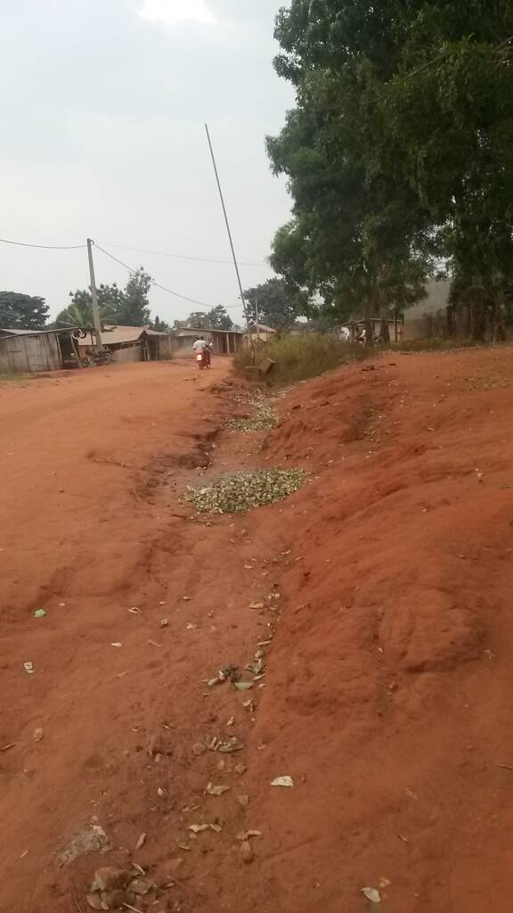
Photo : EDAYE, janvier 2018
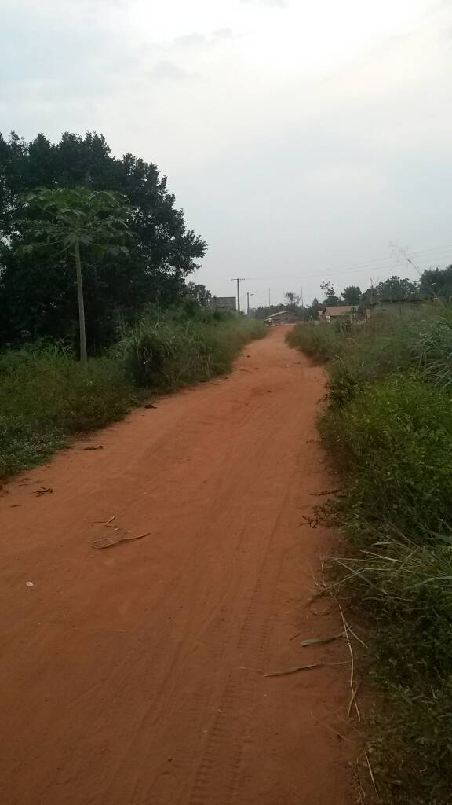
Photo : EDAYE, janvier 2018
- la dépression des Tchi, (7è zone agro-écologique) à Lalo : on y rencontre des vertisols qui sont des sols noirs très argileux, profonds et très humifères. Ces sols sont fertiles, mais souvent hydromorphes et difficiles à travailler. L’usage de la culture attelée ou de motoculteur y est pratiquement impossible. Dans son ensemble, la zone dispose d’un potentiel assez satisfaisant dans le domaine de la production agricole.
La population du département du Couffo au dernier recensement de mai 2013 est estimée à 745 328 habitants dont 348 574 hommes contre 396 754 femmes, avec un rapport de masculinité de 88 hommes pour 100 femmes. En 2002, cette population était de 524 586 habitants dont 244 050 hommes contre 280 536 femmes soit un rapport de masculinité de 87 hommes pour 100 femmes. Ce département a un poids démographique de 7,4 % de la population du pays en 2013.
S’étendant sur une superficie de 2 404 km², le Couffo a une densité de 310 habitants au km² contre 218 habitants au km² en 2002. Cette densité varie à l’intérieur du département passant de 278 habitants au km² dans la commune de Lalo à 738 habitants au km² dans celle de Toviklin. A l’exception de Toviklin, 88 611 habitants toutes les autres communes du département (Aplahoué (171 109 habitants), Djakotomey (134 028 habitants), Dogbo (103 057 habitants), Klouékanmè (128 597 habitants) et Lalo (119 926 habitants)) ont franchi le cap de 100 000 habitants. Les principales ethnies rencontrées sont les Adja (90,7%) et les Fon (8,5%). Les populations du Couffo pratiquent en majorité les cultes traditionnels "vodoun" (56,5%), elles sont aussi "Autres chrétiens" (15,3%), "catholiques" (5,9%) et "autres protestant" (5,6%). Avec ses 6 communes, 50 arrondissements, le département du Couffo dispose de 2 zones sanitaires, de 64 centres de santé, 7 dispensaires et 7 maternités.
L’hôpital de toviklin dispose d’une maternité mais les conditions de travail restent encore difficiles à cause de la vétusté du matériel dont elle dispose. Les locaux sont restreints et les bâtiments en mauvais état. Les produits de planning familial n’y sont pas disponibles, à cause du manque accru de ces produits sur toute l’étendue du territoire. Les besoins en médicaments et méthodes de planification sont plus importants, que leur disponibilité. Dans les communes comme celle de Toviklin qui est une zone rurale à accès difficile les centres de planification familiale n’existent pas. Les centres de zone sont les seuls endroits où la sensibilisation est faite et elle se fait sur place, la plupart du temps lorsque les femmes y vont, c’est pour les vaccinations des nouveaux nés. La sensibilisation est à peine perceptible au sein de la population, que ce soit les jeunes filles jusqu’aux adultes. Les femmes du village sont au courant de l’existence de ces méthodes de contraception mais elles s’y intéressent très peu à cause du coût, des contraintes que cela présente et surtout des effets secondaires. Pour ces femmes rurales, avoir beaucoup d’enfant et surtout des garçons fait d’elles de bonnes épouses et des femmes respectables. Les enfants constituent une main d’œuvre pour les travaux champêtres, l’élevage et le commerce et une assurance vieillesse pour les vieux jours, les enfants étant censés s’occuper de leurs parents jusqu’à la fin de leur vie.
Les produits cultivés sont aussi consommés à la maison avant que la partie restante ne soit commercialisée et comme l’a dit un père de famille de Toviklin « il y a à manger, j’ai des hectares de plantations donc je crois que je peux prendre le nombre de femme que je veux et faire le nombre d’enfant que je veux ». Ces femmes n’ont pas été assez sensibilisées, pour que leur mentalité, leur vision et leur compréhension de leur santé, leur corps puisse changer afin d’apporter un mieux-être à leur foyer. Madame Yévi nous a confié « si ce n’était à cause des effets secondaires des méthodes contraceptives modernes que les gens clament désagréables, j’en aurais adopté une ». Ainsi il y a quand même parmi ces femmes, beaucoup qui ont envie d’adopter les méthodes de planning familiales mais qui se heurtent aux multiples difficultés. Parlant des effets secondaires des méthodes de planifications modernes, madame Arlette Akouèïkou spécialiste en planning familial affirme que « lorsque la femme n’y est pas préparée psychologiquement, cela devient très difficile à supporter pour elle. En tant que prestataire de ces services, nous devrions faire l’effort de dialoguer avec elles et leur parler des effets qui peuvent survenir éventuellement, afin de permettre de retourner au point de prestation où la méthode leur a été offerte pour leur prise en charge. La prise en charge peut être juste psychologique. La femme bien qu’ayant été prévenue, a besoin d’être rassurée face aux effets secondaires. Et tout rentre dans l’ordre. Mais lorsqu’il s’agit d’un effet secondaire lié à un trouble hormonal, il existe également une prise en charge médicamenteuse qui doit être faite pour l’accompagner. Lorsque les femmes sont confrontées aux effets secondaires et qu’elles ne sont pas bien accompagnées, cela constitue un motif d’abandon de la méthode ». Les effets secondaires des méthodes de planification moderne sont multiples. On peut avoir par exemple l’absence de menstruation, des saignements intermittents qui durent dans le temps, des règles plus abondantes ou encore il peut avoir la prise de poids. Les méthodes contraceptives modernes réagissent selon l’organisme de chaque femme et avec l’aide des spécialistes du domaine les femmes devraient mieux se sentir.
Avec les conditions de travail difficiles auxquelles elles sont confrontées, les sages-femmes des centres de santé publique sont bien souvent très peu à être à l’écoute des femmes et si la femme doit parcourir des kilomètres pour trouver un centre de planning familial, elle ne peut être suivie véritablement. Les régions rurales et reculées, où se trouvent plus d’accouchement difficiles, compliqués, et où les femmes sont souvent des machines à faire des enfants devraient être les premières zones ciblées pour l’installation des centres de planning familial. Les centres villes sont déjà pourvus d’assez d’hôpitaux et de cliniques capables d’offrir ces services. Mais bien malheureusement les centres de planning sont pour la plupart installés en ville et les zones rurales sont laissées pour compte.
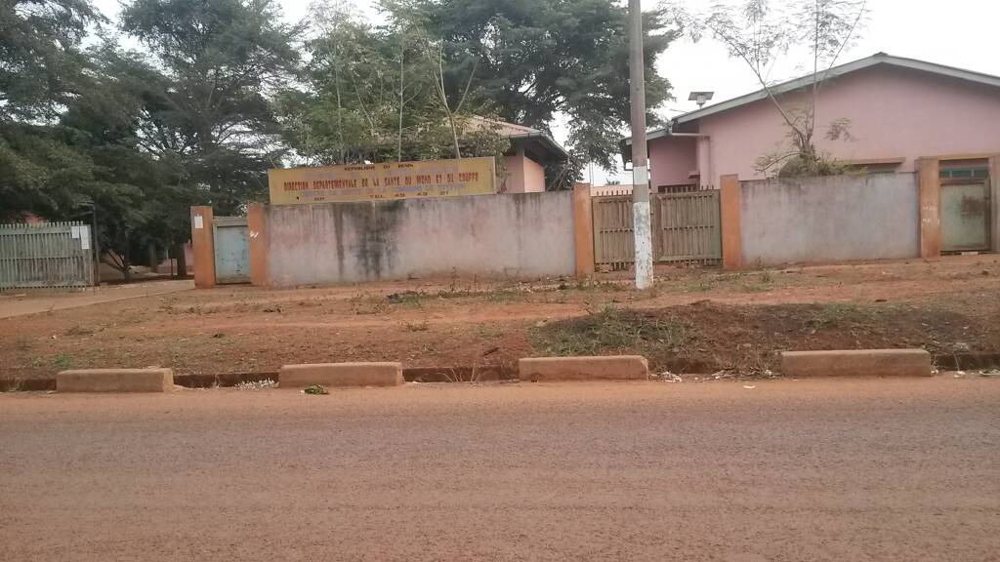
Photo : EDAYE, janvier 2018

Photo : EDAYE, janvier 2018
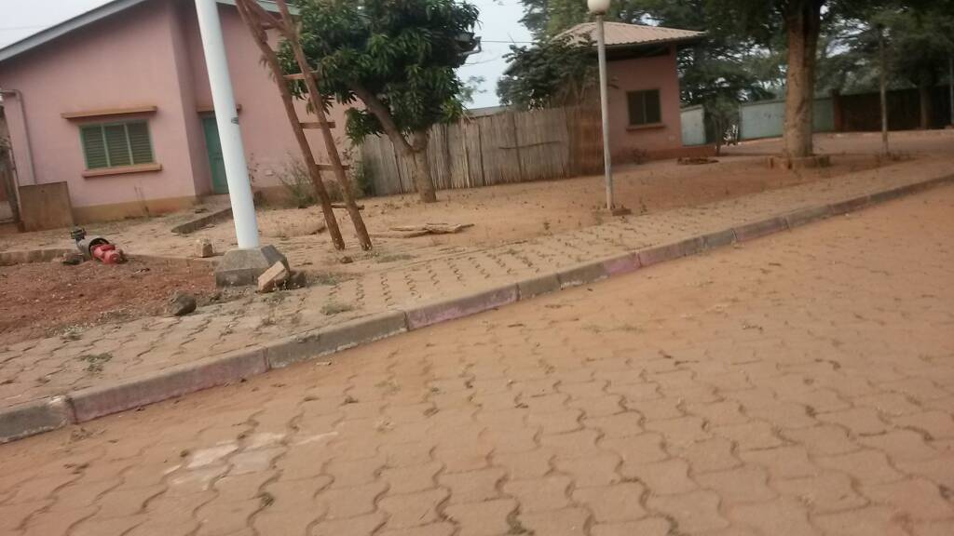
Photo : EDAYE, janvier 2018
Les femmes de ces zones, en plus de devoir faire face à des grossesses rapprochées et nombreuses, font face à bien d’autres problèmes cruciaux, qui ne rendent pas, une fois de plus, le quotidien de la femme facile.
L’accès à l’eau potable semble poser encore d’énormes difficultés aux populations. Dans cette commune de Toviklin où nous avons effectué notre enquête, Les femmes doivent chaque matin se rendre à des points d’eau des forages (photos), différents en parcourant une certaine distance ; chacune recherchant le forage le plus proche de sa maison. Vonwa, 23ans maman de 3 enfants, nous a confié : « je dois me lever très tôt afin d’être parmi les premières à prendre l’eau car je fais plusieurs tours avant de remplir les récipients de la maison pour assurer la ration d’eau journalière ». L’eau étant une denrée précieuse et indispensable dans le quotidien de l’Homme, ces femmes doivent aller la chercher. La disponibilité d’installation des fournisseurs (SONEB au Bénin) en eau potable courante dans les ménages demeurant encore un problème crucial. Nous avons rencontré une fillette de 12 ans avec une bassine d’eau sur la tête ; elle nous a expliqué que sa mère était malade et qu’elle devait l’aider à prendre l’eau nécessaire pour la journée entière, car ses frères ne voulaient pas le faire. Aussi disait-elle que les coépouses de sa maman n’accepteraient jamais de partager leur ration d’eau avec elle, malgré sa maladie.
Plusieurs formes de forages sont donc à leurs dispositions ; nous avons pu parcourir cinq :
- les forages constitués d’une grande pompe (ou pédale) raccordée à un robinet. Les femmes (souvent à deux) montent sur la pompe et exercent une pression sur elle en appuyant, ce qui permet la poussée de l’eau qui sort par le robinet (photo).
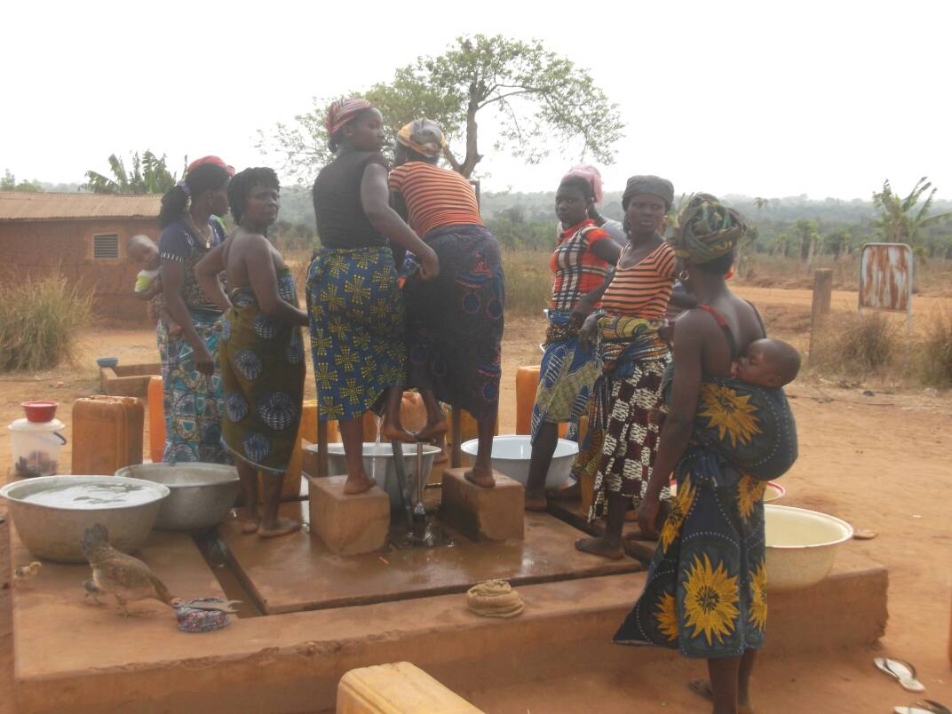
Photo : EDAYE, janvier 2018
- les forages constituer d’un robinet et d’un tuyau (ou raccord). Son utilisation est plus simple car les femmes doivent juste l’ouvrir et l’eau sort. (Photo)

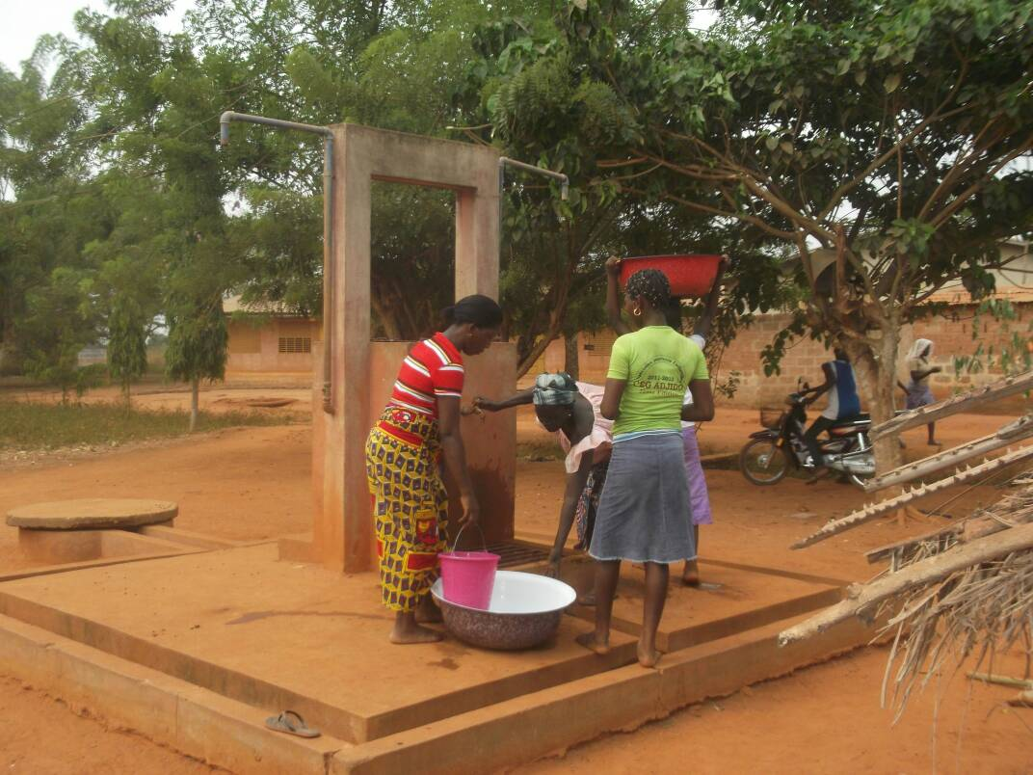
Photo : EDAYE, janvier 2018
Les puits constitués d’une sorte de roue avec manche en fer. Les femmes enroulent la corde autour de la roue en fer en faisant tourner la manche et la corde remonte l’eau à la surface (photo).

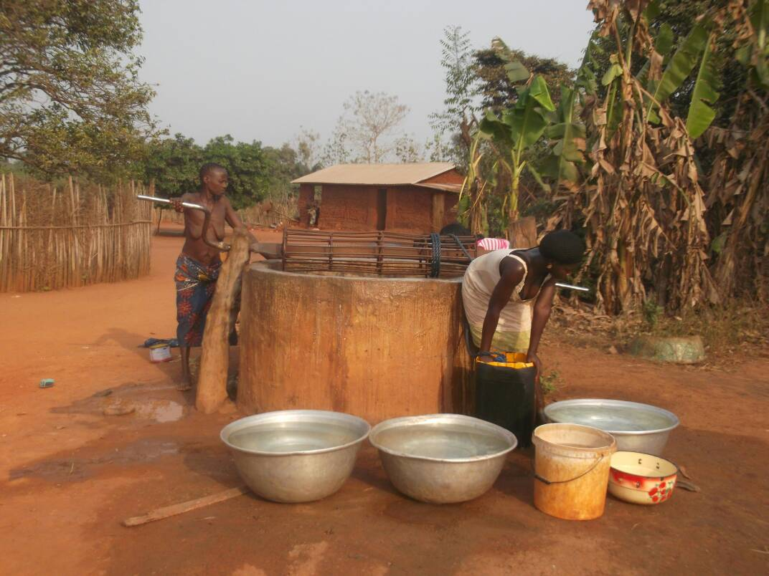
Photo : EDAYE, janvier 2018
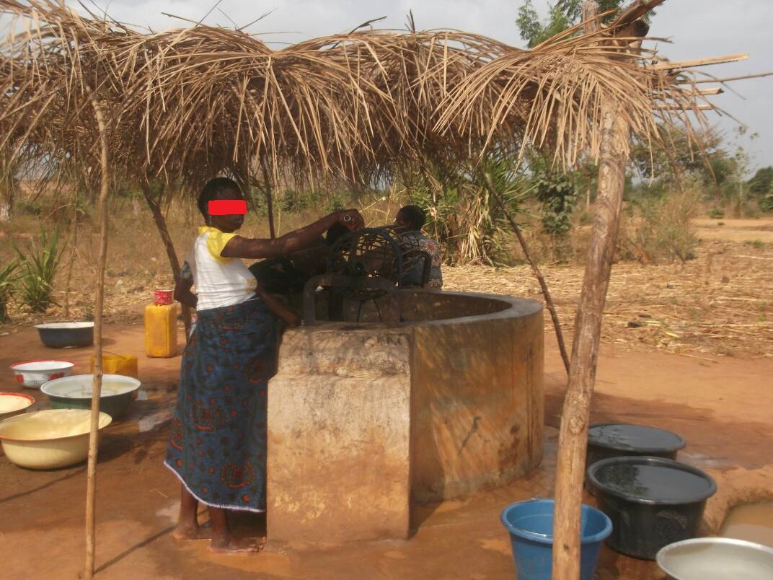
Photo : EDAYE, janvier 2018
Les tanks qui sont des forages constitués d’une cuvette géante (réservoir) posée sur une dalle avec un système électrique qui permet la propulsion (le pompage) de l’eau qui sort ensuite par un robinet raccordé.

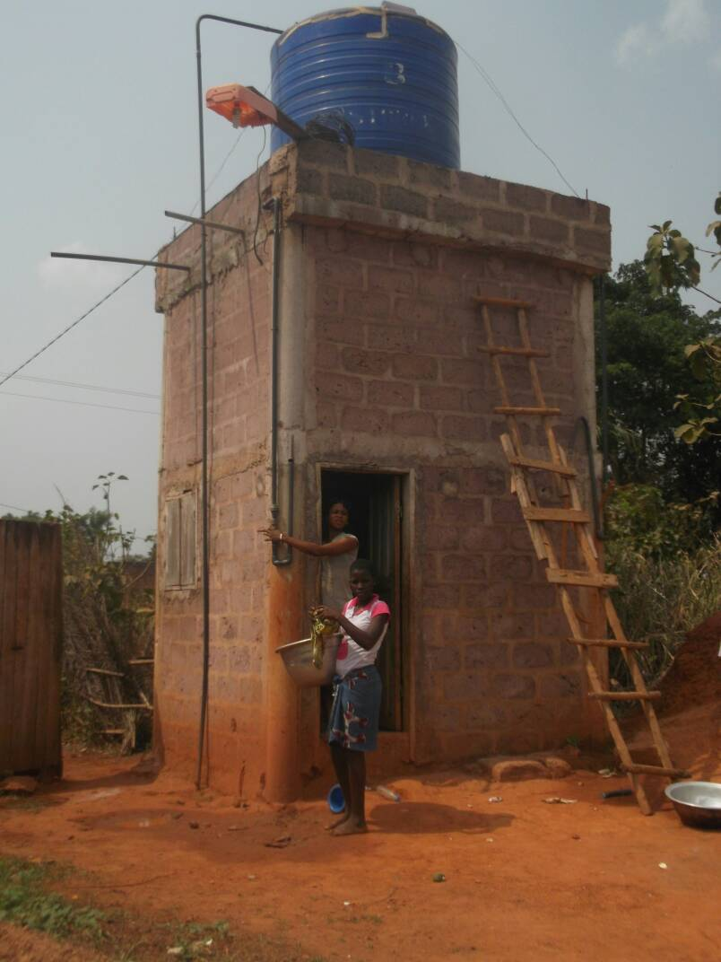
Photo : EDAYE, janvier 2018
Ces dispositifs leur rendent quand même la vie « on ne peut plus acceptable » ; une femme affirmait que : « avant on parcourait des kilomètres pour aller au marigot chercher de l’eau, qui n’était même pas propre. Maintenant, même si cela nous demande un peu d’énergie pour pomper, on a quand même une eau assez propre ». Après la corvée d’eau elles doivent vaquer aux autres travaux de la maison, après avoir préparé les enfants pour l’école, s’ils y vont. Elles devront aller chercher du bois pour la cuisine (voir photo ci-dessous), préparer le repas de midi avant de s’apprêter pour le champ ou le marché. Les femmes du Couffo spécialement de Toviklin sont en majorité commerçantes ou cultivatrices. Les produits qu’elles vendent proviennent souvent de leur propre culture ou de celles de leurs maris. Les produits cultivés en majorité sont : coton, palmier à huile, ananas, anacarde, maïs, riz, manioc et igname. L’élevage y est également pratiqué mais en faible taux (0,2% par ménage selon INSAE, RGPH4-2013). Les femmes vendent donc ces produits issus des champs de leurs époux ou des leurs. Quoiqu’il en soit, la recette issue de la vente doit être remise au mari qui décidera ensuite de ce qu’il fera avec car dans cette région, les maris sont vénérés par les épouses. Ils sont les seuls décideurs de tout ce qui concerne la vie de la famille passant par les enfants jusqu’à la femme. Dans certaines familles, pour saluer le mari ou lui parler, la femme s’accroupit pendant que l’homme est debout et ne se relève que lorsqu’elle a fini. C’est ainsi qu’elle doit témoigner le respect à son mari sinon elle est considérée comme rebelle et irrespectueuse et ainsi perdrait facilement sa place dans le cœur de son mari. Les hommes sont pour la plupart polygames. Un homme peut donc, à lui tout seul, être marié à plus de cinq femmes comme c’est le cas par exemple de EHOUN Dévi, alias « le colonel Dévi », qui a vingt et une femmes et cinquante-cinq enfants. Les femmes ne se plaignent pas de cette vie de polygamie, car pour elle c’est ce qui a de plus normal puisqu’elles ont grandi, dans cette atmosphère. Cela rend même heureuse plusieurs d’entre elles puisque, plus elles sont nombreuses, plus les travaux ménagers et champêtres deviennent moins pénibles. « C’est plus simple pour nous de travailler avec nos coépouses et nos enfants car cela nous permet de faire aussi de l’économie » a affirmé une dame. Dans ce milieu la polygamie est comme une tradition qu’on perpétue et dont on peut se vanter. Elle permet à l’homme de montrer sa force et sa suprématie aux yeux de sa communauté. La considération qu’on lui témoigne passe beaucoup plus par sa capacité à prendre soin de sa grande famille.

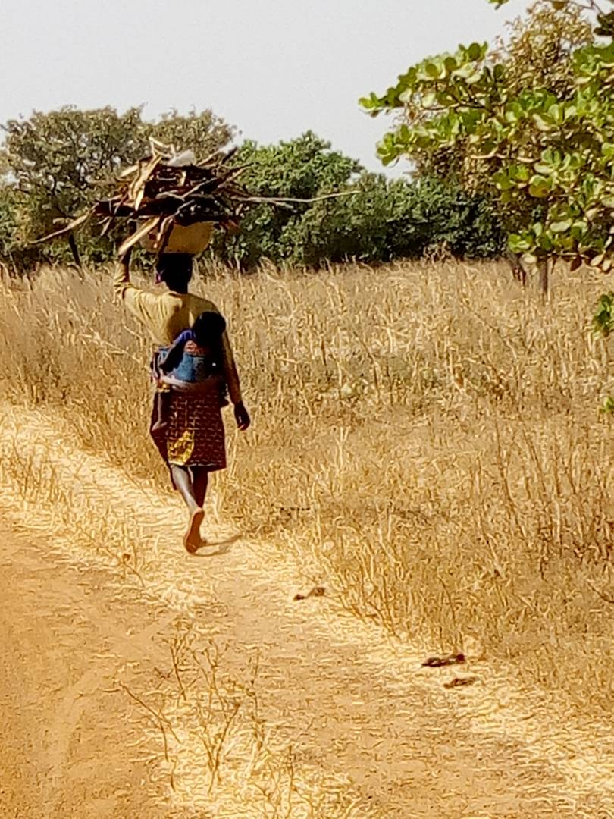
Photo : EDAYE, janvier 2018
La femme doit souvent marcher sur des kilomètres pour aller chercher du bois pour le feu, souvent sans chaussure car les moyens pour en acheter manquent.
Lorsqu’elle revient de la brousse avec le bois pour le feu, la femme rurale prépare le repas de midi avant de prendre le chemin pour le champ. La nuit tombée, elle s’apprête pour le marché car dans ce village les marchés se font la nuit puisque, en journée, les femmes vont au champ.
Dans ce marché on vend des huiles (d’arachide et de palme), gari, haricot, tomates fraîches, piment rouge, des boules d’Akassa, poissons, moutons, quelques habits etc… le marché est assez petit et les femmes ne disposent pas d’assez de place pour leurs étalages. Quelques zones seulement disposent d’électricité grâce au panneau et le reste se contentent de lanterne pour l’éclairage. Les hommes attendent souvent leur retour à la maison pour prendre la recette. Et c’est ainsi leur quotidien.
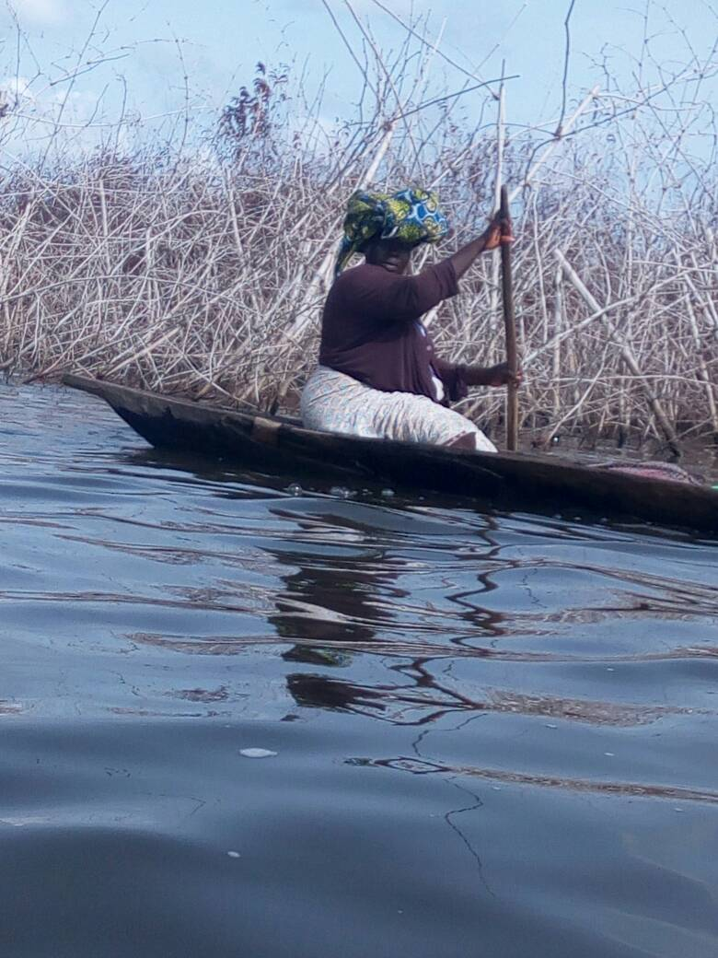
Photo : EDAYE

Photo :EDAYE

Une femme nous a affirmé au cours de notre enquête : « des fois, je me demande pourquoi je suis née femme ; il n’est écrit que difficultés pour moi en tant que femme et quand je me permets une petite comparaison, je me convaincs de ce que j’aurais été plus heureuse si j’étais née homme. Je serais juste le chef et tout ce que j’aurais à faire, c’est donner des ordres ». Il n’est rien d’aisé de porter un fardeau sur le dos et un bébé devant, mais la femme trouve le courage de le faire, parce que c’est sa (la) seule condition, pour que sa famille mange. La plupart de ces femmes Africaines en sont arrivées à accepter leur condition d’être reléguée au second rang, à la seconde place. Les Ecritures Saintes (Bible) disent clairement que pour la femme, son mari est son chef ; Lorsque les musulmans prient, tous les hommes sont devant et les femmes sont au second rang. Cela témoigne de la supériorité que la religion accorde à l’homme face à la femme et certains hommes n’hésitent pas à utiliser ces arguments pour défendre leur comportement machiste, intolérant et violent envers les femmes. Michèle Sirois, anthropologue, spécialiste en sociologie des religions a fait ressortir quelques extraits sur la femme dans son article « la place et le rôle de la femme dans l’islam, le christianisme, le judaiisme et le bouddhisme » mis en ligne sur Sisiphe, mis à jour le 12 Mars 2017. Dans cet article, elle montre la place que différentes religions accorde à la femme dans les Saintes Ecritures.
- La femme dans le Coran :
« ils t’interrogent au sujet de la menstruation des femmes ; dis : « c’est un mal ». tenez-vous à l’écart des femmes durant leur menstruation ; ne les approchez pas, tant qu’elles ne sont pas pures. » (Sourate 2 : 222).
« Demandez le témoignage de deux témoins parmi vos hommes. Si vous ne trouvez pas deux hommes, choisissez un homme et deux femmes (…). Si l’une des deux femmes se trompe, l’autre lui rappelera ce qu’elle aura oublié ». (Sourate 2 : 282).
« Quant à vos enfants, Dieu vous ordonne d’attribuer au garçon une part égale à celle de deux filles (…) ». (Sourate 4 : 34).
« Admonestez celles dont vous craignez l’infidélité ; reléguez-les dans des chambres à part et frappez-les. Mais ne leur cherchez plus querelle, si elles vous obéissent. » (Sourate 4 : 34).
« Dis aux croyantes de baisser leurs regards, d’être chastes, de ne montrer que l’extérieur de leurs atours, de rabattre leur voile sur leur poitrine, de ne montrer leurs atours qu’à leurs époux , ou à leurs pères, ou aux pères de leurs époux, ou à leurs fils ou aux fils de leurs époux, ou à leurs frères, ou aux fils de leurs frères, ou aux fils de leurs sœurs, ou à leurs servantes ou à leurs esclaves, ou à leurs serviteurs mâles incapables d’actes sexuels, ou aux garçons impubères. » (Sourate 24 : 31).
« ô Prophète ! Dis à tes épouses, à tes filles et aux femmes des croyants de se couvrir de leurs voiles : c’est pour elles le meilleur moyen de se faire connaître et de ne pas être offensées. » (Sourate 33 : 59).
« S’il vous répudie, son Seigneur lui donnera peut-être en échange des épouses meilleures que vous, soumise à Dieu, croyantes, pieuses, repentantes, adorantes, pratiquant le jeûne ; qu’elles aient été déjà mariées ou qu’elles soient vierges. » (Sourate 66 : 5).

- La femme dans le christianisme :
« Femme, soyez soumises à vos maris comme au Seigneur, car le mari est le chef de la femme. (…) Ainsi, de même que l’Eglise est soumise au Christ, que les femmes le soient aussi en tout à leur mari. » (Ephésiens 5 : 21-25)
« Que de son côté, le mari ne répudie point sa femme » (I Corinthiens, 7 :11)
« Si quelqu’un croit qu’il est malséant pour sa fille de dépasser l’âge nubile, et qu’il est de son devoir de la marier, qu’il fasse comme il voudra : il n’y a point de faute à la marier. Mais celui qui, sans aucune contrainte, et parfaitement libre de son choix, aura pris dans son cœur la décision de garder sa fille vierge, celui-là fait bien. En somme, celui qui marie sa fille fait bien ; et celui qui ne la marie pas, fait mieux. » (I Corinthiens 7 : 36-38)
« Mais toute femme qui prie ou prophétise la tête découverte manque d’égard à son chef. (…) Quand à l’homme il ne doit pas se couvrir la tête, car il est l’image et la gloire de Dieu, tandis que la femme est la gloire de l’homme. En effet, ce n’est pas l’homme qui a été créé pour la femme mais bien la femme pour l’homme. C’est pourquoi, à cause des anges, la femme doit porter sur la tête un signe de soumission. » (I Corinthiens 11 : 5-10)
« Pareillement, je veux que les femmes portent des toilettes décentes, pudiques et modestes. (…) Que la femme écoute l’instruction en silence, en esprit de soumission. Je ne l’autorise pas à enseigner, ni à commander à l’homme : qu’elle demeure dans le silence. Adam fut en effet formé le premier le premier, Eve ensuite. Ce n’est pas Adam qui a été séduit ; c’est la femme qui, séduite, s’est rendue coupable de transgression. Néanmoins, elle aura le salut en devenant mère, pourvu qu’elle persévère avec modestie, dans la foi, la charité et la sainteté. » (I Timothée 2 : 9-15)
- Ce que dit Saint-Albert le Grand de la femme :
« La femme est moins apte à la moralité (que l’homme). Car elle renferme plus de liquide que l’homme. Or le liquide a pour faculté d’absorber facilement, mais de mal retenir. En outre, il se déplace volontiers. D’où l’instabilité et la curiosité des femmes. Quand une femme a un rapport avec un homme, elle rêve en même temps d’être sous un autre. Elle n’a pas de fidélité. Crois-moi, si tu lui prêtes foi, tu sera déçu. Ecoute un maître expérimenté. Pour cette raison, les hommes intelligent ne font part de leurs projets ni de leurs action à leurs épouses. La femme est un homme raté ; par rapport à l’homme, elle ne possède qu’une nature défectueuse et imparfaite. C’est pourquoi elle est intrinsèquement peu sûre. Ce qu’elle ne peut obtenir elle-même, elle cherche à l’atteindre par le mensonge et des tromperies diaboliques. Aussi doit-on, en résumé, se garder de chaque femme comme d’un serpent venimeux ou du diable cornu. (…) Son sentiment pousse la femme vers ce qui est mauvais, de même que sa raison entraîne l’homme vers ce qui est bon. (Quaestiones super de animalibus, XV, q. 11). » (3)
- La femme dans le Talmud
« Tout individu du sexe masculin est tenu de prononcer trois bénédictions par jour : pour remercier Dieu d’avoir fait de lui un Israélite, de ne l’avoir pas fait naître femme, de ne pas avoir fait de lui un rustre » (Men. 43 b) p. 211. (4)
« Comment les femmes acquièrent-elles du mérite ? En envoyant leurs enfants étudier la Tora à la synagogue et leurs maris s’instruire dans les écoles des rabbins. » (Ber. 17 a) p. 212.
« Quatre caractères sont imputés aux femmes : elles sont gourmandes, elles écoutent aux portes, elles sont paresseuses et jalouses. En outre, elles sont loquaces querelleuses. » (Genèse R. 45, 5) p. 213
« La femme reste chez elle, tandis que l’homme circule en public et acquiert l’intelligence en fréquentant les autres hommes. » (Genèse R. 18, 1) p. 213
« Les choses qu’une femme désire ne sont qu’ornement. » (Keth. 65,a) p. 213
« Plus il y a de femmes, plus les sortilèges foisonnent. » (Aboth. 2, 8)
« La majorité des femmes inclinent aux maléfices. » (Sanh. 67 a)
« Tu ne laisseras pas vivre une sorcière. » (Exode 22, 18) p. 214
« Celui qui suit les conseils de sa femme tombe dans la géhenne. » p. 217
« L’homme gouverné par sa femme est du nombre de ceux dont l’existence n’est pas une vie. » (Betza 32 b) p. 219
« Mieux vaudrait que les paroles de la tora fussent consumées par le feu que communiquées à des femmes. » (p. Sot. 19 a) p. 233
- La femme dans le bouddhisme
« 149. L’attirance pour une femme vient surtout de la pensée que son corps est pur, mais il n’y a rien de pur dans le corps d’une femme. »
« 151. De même qu’un vase décoré rempli d’ordures peut plaire aux idiots, de même, l’ignorant, l’insensé et le mondain désirent les femmes. »
« 158. Beaux ou laids, jeunes ou vieux, si tous les corps de femmes sont orduriers, alors d’où vient ton désir ?
Notons que le Dalai Lama (Tenzin Gyatso, 14e Dalai-Lama) semble approuver ce texte puisqu’il l’a fait publier à la suite de ses deux ouvrages présentant le bouddhisme du Tibet .
On pourra donc comprendre que la religion, qu’elle quelle soit, a déjà relegué la femme au rang inférieur que l’homme. Cela confère donc ce sentiment de supériorité aux hommes et même aux jeunes garçons déjà malheureusement.
Les femmes ne sont pas les souffres douleurs des hommes et il est temps que les maltraitances et les violences à leurs égards cessent.

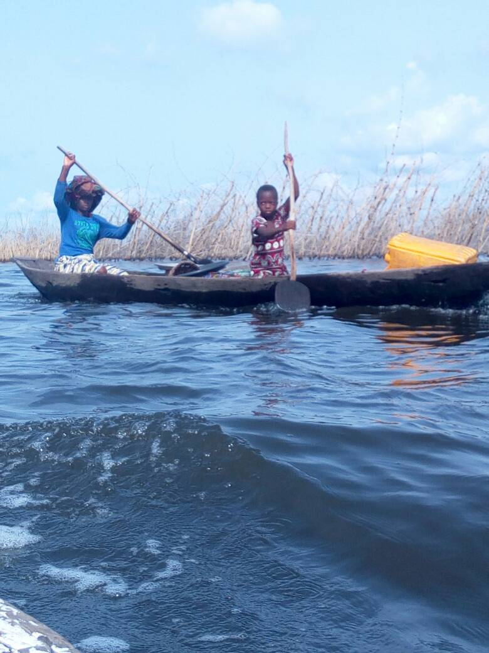Photo : Edaye.

Conclusion
Les violences faites aux femmes constituent une plaie qui gangrène les nations africaines. Les femmes naissent de la même manière que les hommes, mais pourtant, elles sont toujours reléguées au second rang. Les femmes sont victimes déjà de maltraitance et de discrimination dès l’instant où elles ont poussé le premier cri, en naissant. Dans certains pays comme l’Inde, la Chine, l’enfant de sexe féminin est non désiré et même tué parfois avant la naissance. Elle représente une perte économique pour les familles. En Afrique, au Bénin la femme est confrontée à plusieurs violences telles que le harcèlement à l’école et dans les lieux de travail, le viol, les violences conjugales de diverses sortes (insultes, coup de poing et autres…), le mariage forcé, l’excision. Quelques ONG luttent pour la défense des droits des femmes mais il reste encore un long chemin à faire. La question de la maîtrise du nombre d’enfant dans les familles béninoises et surtout rurales reste encore un problème car plusieurs hommes sont les chefs qui décident du nombre d’enfant que la femme doit concevoir. Ainsi donc la gestion de son corps ne lui appartient plus véritablement, puisque l’homme décide et choisi quand et combien d’enfants ils auront. Le planning familial ne trouve donc plus sa place dans ces zones rurales surtout que le taux de scolarisation des filles, à l’école, est faible et qu’il est à développer dans le Mono, Couffo etc...
Les manques d’informations sur la planification familiale par les différents acteurs du domaine, le besoin non satisfaits des femmes et surtout le manque de centre de planning familial dans les villages reculés font que ces personnes ne sont pas sensibilisées sur les conséquences néfastes qu’un grand nombre d’enfant peut avoir sur la santé de la femme, sur l’économie de la famille et le développement d’un pays.
Les centres de planning familial sont une priorité pour aider, accompagner et soutenir les femmes dans leur autonomisation et leur épanouissement tant sur le plan sexuel, économique et psychologique. Or ces centres restent trop peu nombreux, tout particulièrement à la campagne.
La femme africaine porte un lourd fardeau, aidons- la à être soulagée !
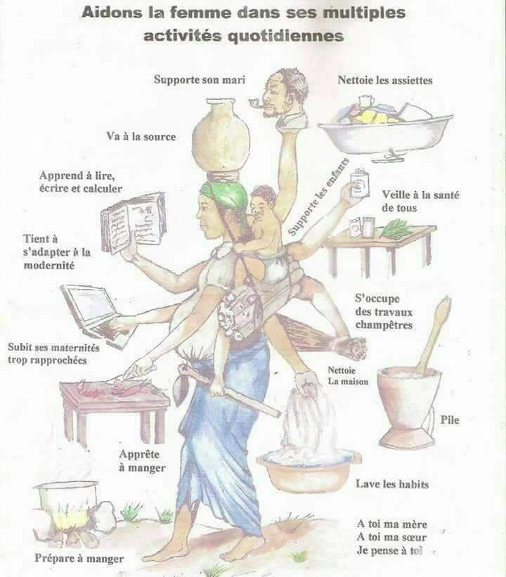

Questionnaires
Questionnaire à l’endroit des femmes d’âges mûrs
Prénoms :
Age :
- Etes-vous scolarisée ? Si oui, quel est votre niveau d’étude ?
…………………………………………………………………………………
- Avez-vous été draguée ou harcelée par un maître ou professeur à vous ? Si oui, quelle fut votre réaction ?
……………………………………………………………….........................
- Etes-vous mariée ? légalement ?
……………………………………………………………………………….
- Avez-vous entendu parlez du SIDA et des MST ?
…………………………………………………………………………….

- Avez-vous effectué, une fois, le test de dépistage ?
……………………………………………………………………………
- Avez-vous des enfants ? …………………………………………………………………………….
- Discutez-vous de sexualité et des problèmes liés à elles, avec vos enfants ? ……………………………………………………………………………
- Avez-vous déjà entendu parler des méthodes contraceptives ? Si oui par quel canal ? ....................................................................................................................
- Avez-vous adopté une méthode contraceptive ? …………………………………………………………………………..
- Qu’est ce qui a motivé votre choix ? ....................................................................................................................
- Voudriez-vous avoir des enfants ? Combien ? …………………………………………………………………………….
- Que pensez-vous des violences faites aux femmes ?
……………………………………………………………………………
- Avez-vous entendu parler une fois de l’excision ? Si oui que pensez-vous de cette pratique ? ……………………………………………………………………………
- Que pensez- vous du mariage forcé ? …………………………………………………………………………..
- Avez-vous connu une violence sur genre (sur vous) une fois déjà ? ………………………………………………………………………….
- Quelles démarches avez-vous adoptés ? …………………………………………………………………………..
- Selon vous les femmes sont-elles bien traitées dans nos sociétés ? ……………………………………………………………………………
- Selon vous les religions et coutumes influent-elles sur la place et la considération accordées à la femme, dans nos sociétés ? ……………………………………………………………………………
- En tant que femme quelles améliorations voudriez-vous ? ……………………………………………………………………………
- Quelles idées proposeriez-vous pour réussir cela ? ……………………………………………………………………………..

Questionnaires
Questionnaire à l’endroit des jeunes filles
Prénoms :
Age :
- Etes-vous scolarisée ? Si oui, quel est votre niveau d’étude ?
…………………………………………………………………………………
- Avez-vous été draguée ou harcelée par un maître ou professeur à vous ? Si oui quelle fut votre réaction ?
……………………………………………………………….........................
- Avez-vous un ou des petit(s) ami(s) ?
……………………………………………………………………………….
- Avez-vous entendu parlez du SIDA et des MST ?
…………………………………………………………………………….

- Avez-vous effectué, une fois, le test de dépistage ?
……………………………………………………………………………
- Discutez-vous de votre sexualité avec vos parents ? ……………………………………………………………………………
- Avez-vous déjà entendu parler des méthodes contraceptives ? Si oui par quel canal ? ....................................................................................................................
- Avez-vous adopté une méthode contraceptive ? …………………………………………………………………………..
- Qu’est ce qui a motivé votre choix ? ....................................................................................................................
- Avez-vous des enfants ? Combien ? ……………………………………………………………………………
- Voudriez-vous avoir des enfants ? Combien ? …………………………………………………………………………….
- Que pensez-vous des violences faites aux femmes ?
……………………………………………………………………………
- Avez-vous entendu parler une fois de l’excision ? Si oui que pensez-vous de cette pratique ? ……………………………………………………………………………
- Que pensez-vous du mariage forcé ? …………………………………………………………………………..
- Avez-vous connu une violence sur genre (sur vous) une fois déjà ? ………………………………………………………………………….
- Quelles démarches avez-vous adoptés ? …………………………………………………………………………..
- Selon vous les femmes sont-elles bien traitées dans nos sociétés ? ……………………………………………………………………………
- En tant que jeune femme quelles améliorations voudriez-vous pour les femmes ? ……………………………………………………………………………
- Quelles idées proposeriez-vous pour réussir cela ? ……………………………………………………………………………..

Bibliographie
- Le contrôle des naissances et le planning familial, Benjamin LISAN, http://www.doc-developpement-durable.org/documents-pedagogiques-de-sensibilisation/ControleDesNaissances.ppt
- Levée des barrières concernant le Planning familial au Bénin, Blaise Ahouansè, 2 janvier 2018, https://lanouvelletribune.info/2018/01/benin-levee-barrieres-concernant-planning-familial/
- Planification familiale au Bénin : Pourquoi encore des poches féminines de résistance ? par Richard, 20 juin 2014, http://www.lapressedujour.net/archives/34424
- Pratique contraceptive au Bénin - Guttmacher Institute, https://www.guttmacher.org/pubs/FB-Benin-Contraception-FR.pdf
- ABPF - Association Béninoise pour la Promotion de la Famille, http://courantsdefemmes.free.fr/Assoces/Benin/ABPF/ABPF.html
- Manque d'engouement pour le planning familial : les professionnels de santé et sociologues évoquent les raisons, 16/07/2017, https://www.lespharaons.com/manque-dengouement-pour-le-planning-familial-professionnels-de-sante-et-sociologues-evoquent-les-raisons/
- Planification familiale au Bénin : Les barrières religieuses progressivement levées, 05 décembre 2017, https://matinlibre.com/index.php/component/k2/item/13609-planification-familiale-au-benin-les-barrieres-religieuses-progressivement-levees
- Le planning familial à l'épreuve de la réticence de certaines familles au Bénin, 14 juillet 2017, https://www.voaafrique.com/a/le-planning-familial-a-l-epreuve-de-la-reticence-de-certaines/3944612.html
- Evaluation Rapide de la Planification Familiale au Bénin - Advancing Partners, https://www.advancingpartners.org/sites/default/files/benin_intra_fp_report.pdf
- Planning familial au Bénin : Les hommes et la tradition au banc des accusés, Paul AMOUSSOU, 25/12/2012, http://www.lebeninois.net/planning-familial-au-benin-les-hommes-et-la-tradition-au-banc-des-accuses/
- Planning familial : Afasops-Bénin sensibilise les femmes de Ouèdo, https://actubenin.com/~actubeni/?Planning-familial-Afasops-Benin-sensibilise-les-femmes-de-Ouedo (Note : site non sécurisé, peut-être utilisé par un cheval de Troie), http://benin.niooz.fr/planning-familial-afasops-benin-sensibilise-les-femmes-de-ouedo-22730814.shtml
- REPOSITIONNEMENT DE LA PLANIFICATION FAMILIALE AU BENIN : L’homme, un partenaire sur lequel il faut miser, 10 juillet 2017, http://bismarcksossa.overblog.com/2013/11/repositionnement-de-la-planification-familiale-au-benin.html :
- Réticence à la planification familiale : Les effets secondaires découragent les femmes, Amédée HOUENOUKOUN, 17 nov. 2008, http://linformateurinfo.over-blog.com/article-24850781.html
- Le Centre de Santé "Anastasis" à Cotonou - Association humanitaire Comité Tiers Monde Isigny Carentan, 3 Décembre 2017, http://www.comitetiersmonde.org/article-30326875.html
- Genre et développement au Bénin : La planification familiale, une clé pour l’autonomisation de la femme béninoise, Jean-Claude D. DOSSA, 29 Juil 2014, http://levenementprecis.com/2014/07/29/genre-et-developpement-au-beninla-planification-familiale-une-cle-pour-lautonomisation-de-la-femme-beninoise/
- La planification familiale, essentielle au développement de l'Afrique de l'Ouest, Babatunde Osotimehin, 12 novembre 2015, http://www.jeuneafrique.com/278587/societe/la-planification-familiale-essentielle-au-developpement-de-lafrique-de-louest/
- Pratique contraceptive au Bénin | Guttmacher Institute, décembre 2015, https://www.guttmacher.org/fr/fact-sheet/pratique-contraceptive-au-benin
- Obstacles à la pratique contraceptive des femmes au Bénin, Sophia Chae, Vanessa Woog, jan 2016, https://www.guttmacher.org/fr/report/obstacles-la-pratique-contraceptive-des-femmes-au-benin-0
- Etude de prévalence des femmes excisées et des filles à risque d’excision en Belgique.
- Mutilations génitales féminines au Bénin 06-0609_2
- Les mutilations génitales féminines (MGF) en Belgique et le Développement de l’enfant, Annick Faniel
- DES GYNÉCOLOGUES ET OBSTÉTRICIENS FRANÇAIS, Pr J. Lansac, 2006
- Session de l’APF, la lutte contre la pratique de l’excision (projet de rapport), 07- 2012

- Fécondité et Planification familiale, Enquête Démographique et de Santé du Bénin 2011-2012 (EDBS-IV)
- Care, Dossier de presse, Violences faites aux femmes, Mars 2013
- Rapport de suivi de la déclaration de politique sur le VIH/SIDA au Bénin 2016, mars 2016
- Cahier des villages et quartier de ville du Couffo, RGPH-4 2013
- Néo santé, revue internationale de santé globale, numéro 26, septembre 2013
- GUTTMACHER INSTITUTE, fiche d’information, Décembre 2015
- L’abandon des mutilations génitales féminines et de l’excision, Leslie Nayman, Avril 2007.
- Stratégies de Lutte pouvant aboutir à l’éradication des mutilations génitales féminines en Afrique de l’Ouest, Detmar Hönle, Toussaint N’Djonoufa.
- A Sô-Ava, cité lacustre du Bénin, la lutte s’organise contre les mariages précoces. Bien qu’une loi réprime sévèrement depuis 2015 l’union avec des mineures, la ville reste fortement touchée par cette pratique. Mais, peu à peu, la parole se libère, Pierre Lepidi, Le 22.10.2017, http://www.lemonde.fr/afrique/article/2017/10/22/a-so-ava-cite-lacustre-du-benin-la-lutte-s-organise-contre-les-mariages-precoces_5204500_3212.html
- Au Sahel, au-delà de la Journée des droits des femmes, des fillettes interdites d’enfance. Les droits des femmes c’est important, mais en Afrique, filles et garçons sont pris dans un cercle vicieux de pauvreté, d’ignorance et de soumission, dénonce Laurent Bossard, de l’OCDE, Laurent Bossard, 07.03.2017, http://www.lemonde.fr/afrique/article/2017/03/07/au-sahel-au-dela-de-la-journee-des-droits-des-femmes-des-fillettes-interdites-d-enfance_5090846_3212.html
- Gaël Giraud: « L’éducation des jeunes filles est un défi pour le XXIe siècle », Tribune par Gaël Giraud, Economiste en chef de l'Agence française de développement, prêtre et jésuite, http://mobile.lemonde.fr/decryptages/article/2018/03/07/gael-giraud-l-education-des-jeunes-filles-est-un-defi-pour-le-xxie-siecle_5266692_1668393.html

Grossesses en milieu scolaire au Bénin: 2763 cas enregistrés au cours de l’année scolaire 2016-2017, Chimène Atrokpo, 11 septembre 2017, https://lanouvelletribune.info/2017/09/benin-grossesses-milieu-scolaire-2763-cas-enregistres/
Réponses aux demandes d'information [Bénin], http://www.irb-cisr.gc.ca/Fra/ResRec/RirRdi/Pages/index.aspx?doc=454694&pls=1
Loi n° 2015-08 portant code de l’enfant en République du Benin (protection et les droits de l'enfant), 23 janvier 2015, https://srhr.org/abortion-policies/documents/countries/06-Benin-Law-on-the-Child-2015.pdf
Le gavage des femmes recule péniblement, Par IRIN, 29 juin 2009, http://www.jeuneafrique.com/145829/societe/le-gavage-des-femmes-recule-p-niblement/
En Mauritanie, on gave les filles pour qu'elles fassent de bonnes épouses, Laure Gautherin, 31 décembre 2016, http://www.aufeminin.com/news-societe/mauritanie-les-fillettes-gavees-pour-faire-de-bonnes-epouses-s1910835.html [Attention, ce site est contaminé par un virus].
2016 10 - Femme gavée, https://www.youtube.com/watch?v=yg9y24nn2cU
Fatimata Sy dirige le Partenariat de Ouagadougou, un programme qui encourage la contraception dans neuf pays où le sujet reste très sensible. Source : Le combat de « Mama Partenariat » pour le planning familial en Afrique, Chloé Hecketsweiler et Ghalia Kadiri, 17.12.2017, http://www.lemonde.fr/afrique/article/2017/12/17/le-combat-de-mama-partenariat-pour-le-planning-familial-en-afrique_5231082_3212.html
Un sol est dit hydromorphe lorsqu'il montre des marques physiques d'une saturation régulière en eau. La vie microbienne est alors « noyée » et la présence d'eau a également des conséquences physico-chimiques.
Comme la lumière avec la flamme. Le Bouddhisme du Tibet, Dalaï Lama, Ed. du Rocher, 1997.
Extrait du livre : « L’attirance pour une femme vient surtout De la pensée que son corps est pur Mais il n’y a rien de pur Dans le corps d’une femme De même qu’un vase décoré rempli d’ordures Peut plaire aux idiots De même l’ignorant, l’insensé Et le mondain désirent les femmes La cité abjecte du corps Avec ses trous excrétant les éléments, Est appelée par les stupides Un objet de plaisir ».
Les méthodes de planning familial étant les méthodes hormonales, non hormonales et les méthodes naturelles.

